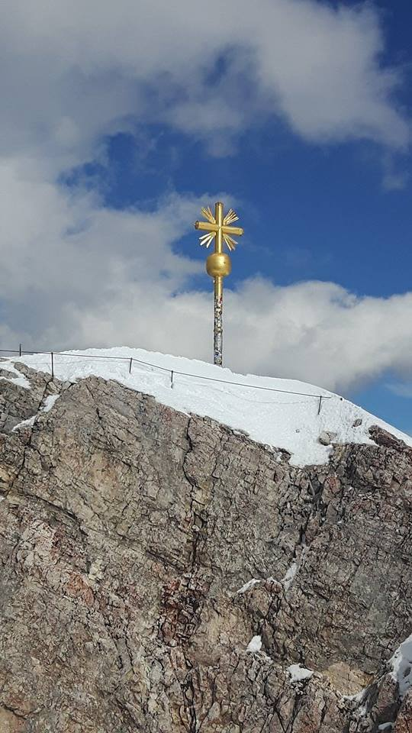
Livret de Confirmation

Ensemble prenons la route

1ère étape…

Vers la Célébration

Dans cette première étape, prenons la route ensemble. Tu es accueilli dans une petite équipe. Tu vas cheminer avec d’autres vers le sacrement de la confirmation. Prends ta place… et laisse-toi rencontrer.
Le temps du rassemblement…
Le temps de l’accueil…
Rappelle-toi le début de chaque célébration. C’est le Seigneur qui nous invite et nous rassemble : « Quand deux ou trois sont réunis en mon nom, je suis au milieu d’eux » : c’est LA LITURGIE DE L’ACCUEIL.
À l’appel du célébrant, en traçant le signe de la croix sur nous, nous reconnaissons que nous nous rassemblons « au nom du Père et du Fils et du Saint-Esprit ».
Notre rassemblement pour préparer le sacrement de confirmation a donc quelque chose d’original : nous sommes une petite équipe, mais elle est rassemblée au nom d’un Père qui nous appelle à vivre, à la suite de son Fils, avec son Esprit.
Nous prenons le temps de parler de notre vie, parce qu’elle intéresse le Seigneur, qui nous appelle à vivre avec Lui.
Nous sommes accueillis par la communauté chrétienne, parce que le Seigneur rassemble les baptisés pour les nourrir de sa Parole et de son Pain.
Avec d’autres chrétiens, nous prenons la route, ensemble.

1 Faisons connaissance pour faire équipe

Jusqu’à maintenant, peux-tu dire ce qui a été marquant dans ta vie ?
Qu’est-ce qui te marque aujourd’hui ?
________________________________________________________________________________________________________________________________________________________________________________________________________________________________________________________________________________________________________________________________________________________________________________________________________________________________________________________________________________________________________________________________________
Note les noms et prénoms de ceux qui préparent la confirmation avec toi, et celui de ton accompagnateur (trice).
________________________________________________________________________________________________________________________________________________________________________________________________________________________________________________________________________________________________________________________________________________________________________________________________________________________________________________
Quels sont les lieux où tu aimes vivre ? Pourquoi ?
________________________________________________________________________________________________________________________________________________________________________________________________________________________________________________________________________________________________________________________________________________________________________________________________________________________________________________________________
4 étapes pour une bonne préparation
- Bien suivre la préparation
Ne rate pas une seule rencontre ! Sois actif ! Tu ne sécherais pas non plus un entraînement si tu te préparais au marathon de New-York.

- Se rapprocher de Dieu
Va tous les dimanches à la messe ! Sans exception. Toujours, qu’il pleuve ou qu’il neige. Peu importe que tu aies eu une soirée la veille, ou que tu sois invité à un brunch le matin. La messe est un rendez-vous avec Dieu. On ne le supprime pas.

- Entrer en dialogue avec Dieu
La règle du rebord du lit : le matin, tu ne franchis pas le rebord de ton lit sans avoir fait ta prière du matin ; ni le soir sans avoir fait ta prière du soir. Personne ne peut construire une relation avec Dieu, s’il ne lui parle pas – la prière n’est pas autre chose. Le Notre Père est important, mais aussi le Je vous salue Marie. Cherche aussi les psaumes dans ta Bible, ce sont les plus belles prières de l’humanité. Prends aussi du temps ta prière personnelle : tu dis à Dieu tout ce qui te tient à cœur.
- Écoute Dieu qui te parle
Essaie de te procurer une Bible ! Fais-toi offrir une belle édition. La Bible est comme une longue lettre que Dieu t’adresse pour parler à ton cœur. Essaie de toujours en lire des passages, profite peut-être des vacances. Commence plutôt par le Nouveau Testament, par les Évangiles. Essaie de comprendre comment Dieu te parle à travers sa Parole. Écoute ce qu’il te demande.

Ouf ! ça suffit pour commencer !

2 L’Église a besoin de témoins confirmés
Tu es baptisé
L’Église t’invite à développer, à faire grandir ta vie chrétienne ; très souvent tu pourras écouter avec d’autres la Parole de Dieu, recevoir le Christ dans l’Eucharistie et accueillir le sacrement du pardon.
L’Église t’invite à devenir témoin du Ressuscité. Pour cela, elle propose maintenant de te préparer avec d’autres jeunes à recevoir le sacrement de confirmation. Elle souhaite que tu reçoives en plénitude la force de l’Esprit de Jésus Christ.
Connais-tu des jeunes confirmés depuis quelques années qui sont témoins
pour toi ?
_________________________________________________________________________________________________________________________________________________________________________________________________________________________________________________________________________________________________________________________________________________________________________________________________________________________________________________________________________________________________________________________________________________________________________________________________________________________________________________________________________________

Sais-tu comment se déroule la confirmation ? Raconte. _________________________________________________________________________________________________________________________________________________________________________________________________________________________________________________________________________________________________________________________________________________________________________________________________________________________________________________________________________________________________________________________________________________________________________________________________________________________________________________________________________________

Ta route de baptisé
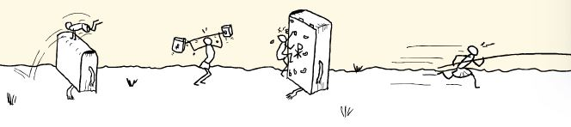
Pour un marathon, il faut que tu sois en forme physiquement.
Pour la confirmation, sois prêt à accueillir ce que Dieu veut te donner.

3 Ta route de baptisé
Qui t’a invité à préparer la confirmation ? ____________________________________________________________________________________________________________________________________________________________________________________________________________________________________________________________________________________
Qui t’a aidé à faire le choix ? ____________________________________________________________________________________________________________________________________________________________________________________________________________________________________________________________________________________
Est-ce que tu t’es mis en route après en avoir parlé avec d’autres ? Penses-tu inviter tes amis (es) ? ______________________________________________________________________________________________________________________________________________________________________________________________________________________________________________________________________________________________________________________________________________________________________________________________________________________________
Quels chrétiens rencontres-tu ? Qu’est-ce qui te plaît en eux ? ___________________________________________________________________________________________________________________________________________________________________________________________________________________________________________________________________________________________________________________________________________________________________________________________________________________________________________________________________________________________________
Et toi, que peux-tu dire de ta vie de baptisé ?
- Événement, étapes, souvenirs ?
- Qu’est-ce qui est facile ? difficile ?
- En quoi pourrais-tu avancer ?
___________________________________________________________________________________________________________________________________________________________________________________________________________________________________________________________________________________________________________________________________________________________________________________________________________________________________________________________________________________________________
4 L’évangéliste saint Marc raconte le baptême de Jésus
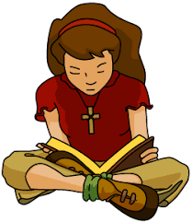
Dans le désert, Jean Baptiste proclamait un baptême de conversion pour le pardon des péchés. Toute la Judée, tout Jérusalem venait à lui. Tous se faisaient baptiser par Lui dans les eaux du Jourdain en reconnaissant leurs péchés. Or à cette époque, Jésus vient de Nazareth, ville de Galilée, et se fit baptiser par Jean dans le Jourdain. Au moment où il sortait de l’eau, Jésus vit le ciel se déchirer et l’Esprit descendre sur Lui comme une colombe. Du ciel une voix se fait entendre : « C’est toi mon Fils bien-aimé, en toi j’ai mis tout mon amour ».
Marc 1, 4-5 et 9-11
Commentaire :
Jean Baptiste est un personnage extraordinaire, un envoyé de Dieu. Il s’est installé près du Jourdain. Beaucoup de gens passent sur la route. Jean se tient là ; il vit très simplement. À chacun il propose une nouvelle manière de vivre. Pour montrer qu’ils sont d’accord pour changer de vie, Jean leur propose un geste : plonger dans l’eau, signe que Dieu les purifie et les appelle à mener une existence nouvelle. Ce geste s’appelle baptême. Baptiser = Plonger.
Un jour arrive Jésus. Il demande à être baptisé. Il est solidaire de tous ces gens, que Jean Baptiste appelle à changer leur cœur.

UN BAPTÊME D’EAU ET UNE ONCTION DE L’ESPRIT

CONSACRENT JÉSUS POUR UNE MISSION

Les évangiles racontent le baptême de Jésus de façon surprenante. Lorsqu’il est sorti de l’eau, Jésus s’entend dire : « Tu es mon fils bien-aimé, en toi j’ai mis tout mon amour ».
Jésus est ainsi choisi par son Père qui le confirme dans une mission étonnante. Lui, le charpentier de Nazareth va quitter son pays et partir sur les routes pour dire aux gens la Bonne Nouvelle de l’Amour de Dieu. Il va combattre tout ce qui est mauvais dans le monde, il va guérir ceux qui souffrent, redonner l’espérance, proposer une vie où la paix et l’amour sont possibles.
Dans le récit de Marc qu’est-ce qui est révélé au sujet de Jésus ?
________________________________________________________________________________________________________________________________________________________________________________________________________________________
Quels liens y a-t-il entre le baptême et la confirmation ?
________________________________________________________________________________________________________________________________________________________________________________________________________________________
Jésus est « CONSACRÉ » : qu’est-ce que cela veut dire ?
________________________________________________________________________________________________________________________________________________________________________________________________________________________
Qu’est-ce que la Pentecôte ?
La Pentecôte vient du grec ancien πεντηκοστή [pentèkostè] : cinquantième (jour après Pâques) ; en grec moderne, on prononce [pénticosti]. Cette fête chrétienne a des origines juives que le Christ va venir complètement accomplir.
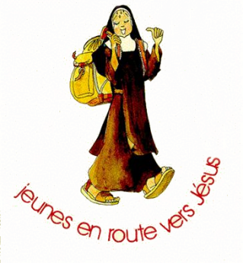
Les origines juives de la Pentecôte
À l’origine, la Pentecôte est une fête juive, comme Pâques. Une fête agricole devenue une fête religieuse. Elle porte le nom de shavou’ot ou fête des semaines car elle a lieu 7 semaines après Pâque. On l’appelle aussi la fête des prémices, Pâque étant la fête des semences.
Dans un second temps, la Pentecôte prendra un sens religieux. Elle rappelle l’événement historique du don de la Torah au Sinaï. Ainsi Shavou’ot (la Pentecôte juive) est la conclusion, la clôture de Pesah (Pâque juive). C’est en effet pour lui donner la Torah que Dieu a fait sortir Israël d’Égypte : la véritable liberté consiste à accepter de suivre la Loi de Dieu !
La Pentecôte après la résurrection : la Pentecôte chrétienne
Le Livre des Actes des Apôtres (2,1-13) rapporte l’évènement qui s’est passé au Cénacle à Jérusalem, en l’an 30 ou 33 de notre ère, le jour de la fête juive de la Pentecôte, 50 jours après la résurrection du Christ. "Quand le jour de la Pentecôte fut arrivé, ils (les Apôtres) se trouvèrent tous ensemble. Tout à coup survint du ciel un bruit comme celui d’un violent coup de vent. La maison où ils se tenaient en fut toute remplie ; alors leur apparurent comme des langues de feu qui se partageaient et il s’en posa sur chacun d’eux. Ils furent tous remplis d’Esprit Saint et se mirent à parler d’autres langues". Ainsi, la Pentecôte chrétienne est la fête du don de l’Esprit Saint.
Que signifie cet événement ?
Le récit des Actes des Apôtres fait état "d’un grand bruit" venu du ciel, d’un "violent coup de vent" et de "langues de feu" et qui se posent sur chacun des Apôtres. Le bruit, le vent et le feu symbolisent la présence de Dieu ; ils sont une manifestation de la puissance divine, C’est le renouvellement de la théophanie du Sinaï dont la Pentecôte juive est la commémoration.
Si le feu symbolise la présence divine, les langues de feu qui se divisent au-dessus des têtes des Apôtres signifie la descente sur eux de l’Esprit de Dieu. Elles symbolisent le don fait à chacun d’eux pour le rendre apte à annoncer, avec une langue de feu, l’Évangile à tous les hommes.
Enfin, le récit fait mention du don des langues que reçoivent les Apôtres et les disciples pour leur permettre d’annoncer la Bonne Nouvelle de l’Évangile à tous les hommes, à toutes les nations. On peut y voir une réponse à l’épisode de la Tour de Babel. En effet, lors de la Tour de Babel, les hommes avaient été divisés dans leur volonté d’être plus grand que Dieu.
À la Pentecôte, les peuples divisés se retrouvent unis lorsque l’Esprit Saint se manifeste. L’humanité est appelée à vivre cette unité, non pas sans Dieu mais en lui.
Continuité et nouveauté
On peut résumer en disant que si la Pentecôte juive célèbre les origines du peuple hébreu comme peuple choisi dans l’Alliance au Sinaï, la Pentecôte que fêtent les chrétiens célèbre la naissance de l’Église, ce nouveau peuple de Dieu, aux dimensions universelles, qui a pris forme lorsque Jésus ressuscité « a reçu du Père l’Esprit Saint promis et il l’a répandu » (Ac 2,33) sur le groupe de ses Apôtres et disciples qui ont cru en Lui et ont reçu la mission d’être ses témoins partout dans le monde.
Ainsi, il y a une continuité dans la nouveauté : rassembler le peuple de Dieu. Cette dernière notion devient simplement plus large avec la venue de l’Esprit promis par Jésus. Pentecôte est un nouvel événement fondateur d’une Alliance nouvelle et d’un peuple nouveau.

Les 7 dons de l’Esprit-Saint

- Don de l’Esprit : la crainte de Dieu
La crainte de Dieu n’a rien à voir avec la peur de Dieu. Il s’agit plutôt d’une lumière sur notre condition d’homme pécheur. L’homme éclairé se rend compte combien il est faible et fragile. Il est comme un verre de cristal. À tout moment, par sa négligence, son endurcissement, son péché, il peut abîmer l’œuvre que l’amour de Dieu a faite en lui et détruire le travail patient du Seigneur.
- Don de l’Esprit : la piété = adoration
Le démon essaie chaque jour de nous convaincre que notre vie ne vaut rien, que notre histoire n’est pas bonne, et qu’au fond, Dieu ne nous aime pas. Le don de piété filiale augmente en nous la confiance en Dieu qui est pour nous un Père aimant et bon. Il nous permet de voir toutes choses, surtout les plus difficiles, au travers de cette certitude : Dieu nous aime.
- Don de l’Esprit : la science
Ce don t’aide à connaître la vraie valeur des choses, c’est-à-dire à toujours les situer dans leur dépendance avec le Créateur de toute chose. Celui qui nous fait un cadeau est plus important que le cadeau lui-même. Il faut toujours faire attention à ne pas attacher une valeur démesurée au cadeau en oubliant celui qui donne. Le don de science t’aidera à toujours dépasser le don pour regarder le Donateur... Te faisant connaître la vraie valeur des choses, il t’aidera à louer Dieu en toutes choses...
- Don de l’Esprit : le conseil
Par le don de conseil, l’Esprit devient le guide de ma vie, le guide intérieur qui m’éclaire dans les décisions que je dois prendre afin qu’elles soient conformes à l’Évangile du Christ, conformes à l’Amour de Dieu.
- Don de l’Esprit : la force
Il ne s’agit pas de la force physique qui conduit souvent à la violence et à la domination. Le don de force nous donne cette vigueur intérieure nécessaire pour rester fidèle dans notre attachement au Christ. Le don de force nous donne la capacité, l’énergie, la ressource intérieure pour accomplir, envers et contre tout, notre vie chrétienne à l’imitation de Jésus.
- Don de l’Esprit : l’intelligence
Ce don nous aide à grandir dans la connaissance du mystère de Dieu. Le mystère, ce n’est pas quelque chose qu’on ne peut pas comprendre, c’est une réalité qu’on n’a jamais fini de comprendre. L’Esprit, à travers ce don, nous fait entrer dans ce mystère. Il nous fait découvrir la pensée de Dieu sur nous et sur le monde. Il nous fait comprendre de l’intérieur la personne et les paroles du Christ.
- Don de l’Esprit : la sagesse
Le vrai savant et le vrai sage, c’est celui qui vit comme Jésus vivrait à sa place, sur la terre. Grâce au don de sagesse, toute ta vie, avec ses événements, ses aspirations, ses projets et ses réalisations, est atteinte et transformée par le souffle de l’Esprit. Toute ta vie révèle que Dieu inspire ta conduite.
Les 7 sacrements
- Le Baptême est le sacrement fondateur, le préalable à tous les autres sacrements. Il nous unit à Jésus-Christ, nous plonge dans sa mort rédemptrice sur la croix et nous délivre ainsi de la puissance du péché, et nous fait renaître avec le Christ pour une vie sans fin. Comme le baptême est une alliance avec Dieu, il est nécessaire que le baptisé l’accepte et dise « oui ».

- La Confirmation est le sacrement qui parfait le baptême, et par lequel nous recevons le don de l’Esprit-Saint. Celui qui fait le libre choix de vivre en enfant de Dieu, et qui demande à recevoir l’Esprit de Dieu par les signes de l’imposition des mains et de l’onction au Saint Chrême, reçoit une force particulière pour témoigner, en paroles et en actes, de l’amour et de la puissance de Dieu. Il devient alors un membre à part entière et responsable de l’Église catholique.

- La Sainte Eucharistie est le sacrement par lequel Jésus-Christ livre pour nous son Corps et son Sang – par lequel il se donne lui-même -, afin que nous aussi nous nous donnions à lui par amour et que nous nous unissions à lui dans la sainte Communion. Par elle, nous sommes liés au seul Corps du Christ, l’Église.

- Le sacrement de Pénitence et de Réconciliation est le sacrement par lequel le Christ manifeste son amour en allant chercher ceux qui sont perdus, et en guérissant les malades. C’est pourquoi il nous a donné le sacrement de Pénitence et de Réconciliation, par lequel nous sommes libérés du péché et fortifiés lorsque nous sommes faibles physiquement et moralement.

- L’Onction des Malades est le sacrement par lequel le prêtre apporte réconfort, paix et courage, et unit profondément le malade, dans sa situation précaire et de souffrance, avec le Christ, notre Seigneur, qui a connu nos angoisses, et qui a porté nos douleurs en son corps. Chez certains, l’onction des malades opère une guérison corporelle. Mais si Dieu veut rappeler quelqu’un à lui, il lui donne, par l’onction des malades, la force d’affronter les luttes de l’âme et du corps pour se préparer au dernier passage. Dans tous les cas, l’onction des malades offre la grâce du pardon des péchés.

- Le sacrement de l’Ordre est le sacrement par lequel l’Évêque appelle la force de Dieu sur le futur prêtre. Cette force lui imprime un caractère sacramentel indélébile, pour ne plus jamais le quitter. En tant que collaborateur de son évêque, le prêtre va annoncer la Parole de Dieu, administrer les sacrements et surtout célébrer l’eucharistie.

- Le sacrement du Mariage est le sacrement par lequel se réalise la promesse que l’homme et la femme se font devant Dieu et l’Église. Dieu accueille et scelle ce consentement qui trouve son accomplissement dans l’union charnelle des époux. Le lien du mariage sacramentel engage jusqu’à la mort d’un des deux époux, parce qu’il est noué par Dieu lui-même

LES VERTUS

- Qu’est-ce qu’une vertu ?
Une vertu est une force qui nous incite à faire le bien et à éviter le mal. Il s’agit des vertus appelées « surnaturelles » parce que ce sont celles que Dieu met dans notre âme au moment du baptême en plus de la grâce.

- Quelles sont les vertus qui nous aident dans notre relation avec Dieu ?
Les vertus qui nous aident dans notre relation avec Dieu sont : la foi, l’espérance et la charité. On les appelle vertus théologales car elles se rapportent directement à Dieu.

- Qu’est-ce que la foi ?
La foi est une vertu surnaturelle par laquelle nous croyons fermement toutes les vérités que Dieu a révélées et qu’il nous enseigne par son Église.

- Qu’est-ce qu’un acte de foi ?
Voici ce qu’il faut réciter pour faire un acte de foi : « Je crois en toi, Seigneur, tu es un seul Dieu, mais tu t’es révélé Père, Fils et Saint-Esprit. Par le baptême, tu m’as fait participer à ta vie. Fortifie ma foi et donne-moi d’agir en toutes choses comme ton Fils Jésus Christ ».

- Qu’est-ce que l’espérance ?
L’espérance est une vertu surnaturelle par laquelle nous attendons de Dieu avec confiance sa grâce en ce monde et le bonheur éternel dans l’autre.

- Qu’est-ce qu’un acte d’espérance ?
Voici ce qu’il faut réciter pour faire un acte d’espérance : « J’espère en toi, Seigneur, à ceux qui t’aiment tu as promis la vraie vie. Dans les difficultés de l’existence et à l’heure de la mort, affermis ma confiance en celui qui nous donne une vie nouvelle par sa victoire sur la mort, ton Fils Jésus Christ ».

- Qu’est-ce que la charité ?
La charité est une vertu surnaturelle par laquelle nous aimons Dieu par-dessus tout, et le prochain comme nous même pour l’amour de Dieu.

- Qu’est-ce qu’un acte de charité ?
Voici ce qu’il faut réciter pour faire un acte de charité : « Je t’aime, Seigneur, parce que tu m’as aimé le premier. Que ton Esprit augmente en moi la charité et me fasse aimer tous les hommes comme celui qui les aima jusqu’au bout, ton Fils Jésus Christ ».

- Y a-t-il d’autres vertus ?
Oui il y a d’autres vertus qui sont appelées morales. Les principales sont : la justice, la force (d’âme), la tempérance et la prudence. Ces vertus sont celles qui se rapportent au bon déroulement de notre vie. Elles sont appelées aussi vertus cardinales car elles sont le soutient de toutes les autres.

- Qu’est-ce qu’un don du Saint-Esprit ?
Les dons du Saint-Esprit, déjà reçu lors du baptême, le sont reçus abondamment au moment de la confirmation. Il ont pour but de nous aider à pratiquer davantage le bien, ce qui est bon, à nous affermir dans l’amitié divine et à nous aider à témoigner de Dieu et de son Amour d’abord en le vivant et ensuite en en parlant.

5 La communauté chrétienne t’accueille

Tu te mets en route vers le sacrement de confirmation.
Toute la communauté est concernée.

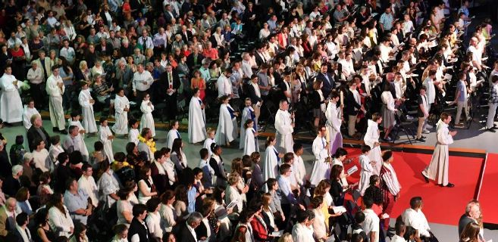
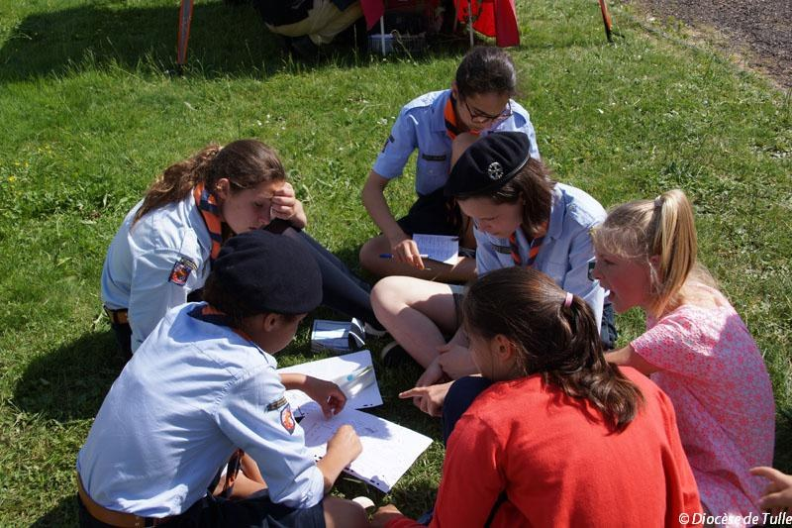
Tu es invité à venir célébrer l’eucharistie avec d’autres chrétiens
le : _______________________ à _________________________
« Quand je vois des jeunes qui se préparent à recevoir le sacrement de confirmation, je me dis que l’Église a du souffle et que l’Esprit en est la source ! »
Un accompagnateur
« Les chrétiens se rassemblent le dimanche pour célébrer l’eucharistie ».
St Irénée de Lyon

À la rencontre des premiers témoins

2ème étape…

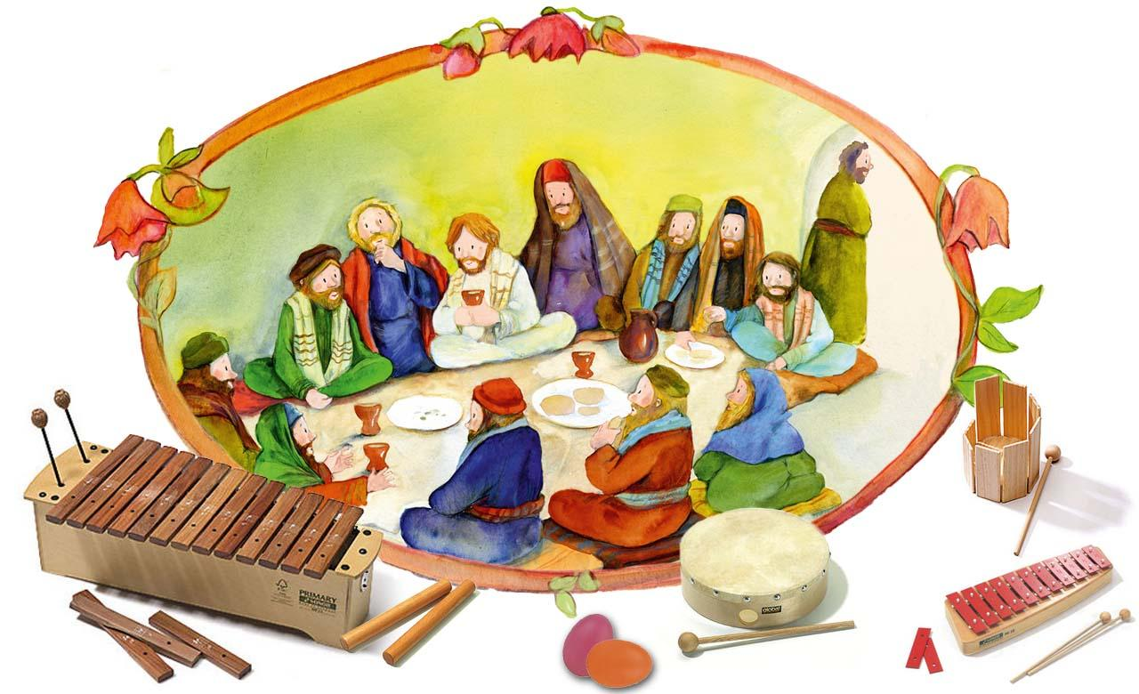

Vers la Célébration

Dans cette deuxième étape, partons à la rencontre des premiers témoins. Ils ont écouté la Bonne Nouvelle. Ils ont suivi Jésus sur les routes de Palestine. Avec des hauts, avec des bas !... Mais le Christ leur a donné l’Esprit reçu du Père. Alors ils sont partis porter cette Bonne Nouvelle à tous ceux qui voulaient bien accueillir le Christ en leur vie, et même aux autres aussi. Grâce à eux et à ceux qui les ont suivis, cette Bonne Nouvelle est venue jusqu’à nous.
Chaque fois qu’est célébré un sacrement, avec des chrétiens, on prend le temps de s’accueillir, pour faire étape ensemble au nom du Seigneur.
Puis, ON ÉCOUTE LA BONNE NOUVELLE DE LA PAROLE DE DIEU.
Partons à leur rencontre : les Apôtres, Paul et beaucoup d’autres. Ouvrons ensemble le Nouveau Testament, laissons-nous étonner.
Au cours de la célébration de confirmation, après l’accueil, c’est le temps de la LITURGIE DE LA PAROLE : ensemble nous ouvrons les Écritures qui nous disent ce que Dieu lui-même a fait pour les hommes au fils des âges, comment par son Fils Jésus, il a guéri, pardonné, appelé. Des femmes, des hommes ont été transformés en le rencontrant.
C’est en accueillant ces textes jour après jour, avec d’autres baptisés, en les étudiant, en les méditant, que nous pouvons découvrir combien le Christ est encore un Bonne Nouvelle pour nous aujourd’hui.

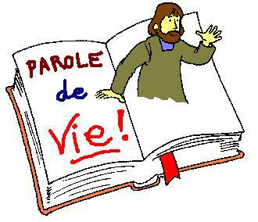
1 L’Esprit est donné aux Apôtres
Les Apôtres ont du mal à croire en la résurrection de Jésus. Jésus fortifie leur foi.
Tu vas lire dans le Nouveau Testament : Actes 1, 3-8.
Les Apôtres ont du mal à croire en la résurrection de Jésus. Il faudra que Jésus, le Christ se manifeste plusieurs fois pour les fortifier dans leur foi. Il mange avec eux, comme il le faisait autrefois, comme pour prouver qu’il n’est pas un fantôme. Jésus ressuscité est bien le même qu’ils ont connu auparavant, mais aussi tellement différent… Certains Apôtres n’y comprennent pas grand-chose !
Commentaire :

Quel est l’état d’esprit des Apôtres, entre Pâques et la Pentecôte,
Avant le DON de l’ESPRIT ?
________________________________________________________________________________________________________________________________________________________________________________________________________________________________________________________________________________________________________

L’ESPRIT TRANSFORME LE CŒUR DES APÔTRES

Livre des Actes des Apôtres 2, 1-11

Quand arriva le jour de la Pentecôte, au terme des cinquante jours, ils se trouvaient réunis tous ensemble. Soudain un bruit survint du ciel comme un violent coup de vent : la maison où ils étaient assis en fut remplie toute entière.
Alors leur apparurent des langues qu’on aurait dites de feu, qui se partageaient, et il s’en posa une sur chacun d’eux. Tous furent remplis d’Esprit Saint : ils se mirent à parler en d’autres langues, et chacun s’exprimait selon le don de l’Esprit.
Or, il y avait, résidant à Jérusalem, des Juifs religieux, venant de toutes les nations sous le ciel. Lorsque ceux-ci entendirent la voix qui retentissait, ils se rassemblèrent en foule. Ils étaient en pleine confusion parce que chacun d’eux entendait dans son propre dialecte ceux qui parlaient. Dans la stupéfaction et l’émerveillement, ils disaient : « Ces gens qui parlent ne sont-ils pas tous des Galiléens ? Comment se fait-il que chacun de nous les entende dans son propre dialecte, sa langue maternelle ? Parthes, Mèdes et Élamites, habitants de la Mésopotamie, de la Judée et de la Cappadoce, de la province du Pont et de celle d’Asie, de la Phrygie, de la Pamphylie, de l’Égypte et des contrées de Lybie proche de Cyrène, Romains de passage, Juifs de naissance et convertis, Crétois et Arabes, tous, nous les entendons parler dans nos langues des merveilles de Dieu. »

_______________________________________________________
____________________________________________________________________________________________________________________________________________________________________________________________________________________________________________________________________________________________________________________________________________________________________________________________________________________________________________________________
Les Apôtres sont radicalement changés par la venue de l’Esprit.
Peux-tu préciser les changements intervenus en eux ?

L’Esprit, on ne le voit pas, on ne l’entend pas… mais des signes accompagnent sa venue.
Quels sont les signes qui montrent que l’Esprit de Jésus a été donné aux Apôtres ?
Pour les découvrir, tu vas chercher dans le Nouveau Testament :
Actes 3, 1-10 ; 4, 5-10 ; 5, 12-15 ; 5, 27-33
Tu écris la phrase que tu retiens, dans chacun de ces textes.

____________________________________________________________________________________________________________________________________________________________________________________________________________________________________________________________________________________________________________________________________________________________________________________________________________________________________________________________________________________________________________________________________________________________________________________________________________________________________________________________________________________________________________________________________________________________________________________________________________________________________________________________________________________________________________

Les Apôtres se souviennent alors de certaines paroles de Jésus leur parlant de l’Esprit.
Tu cherches, dans l’Évangile selon saint Jean : 7, 37-39 ; 14, 15-18 ; 14, 22-26

___________________________________________________________________________________________________________________________________________________________________________________________________________________________________________________________________________________________________________________________________________________________________________________________________________________________________________________________________________________________________________________________________________________________________________________________________________________________________________________________________________________________________

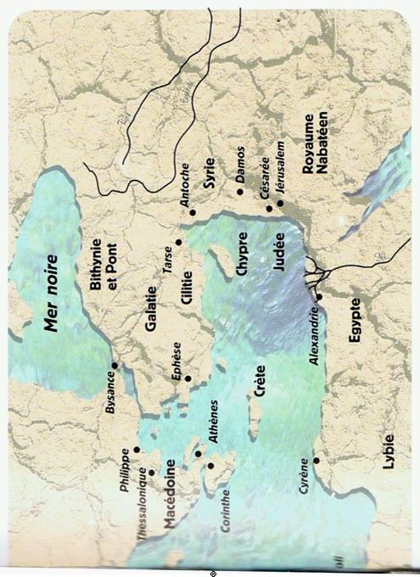
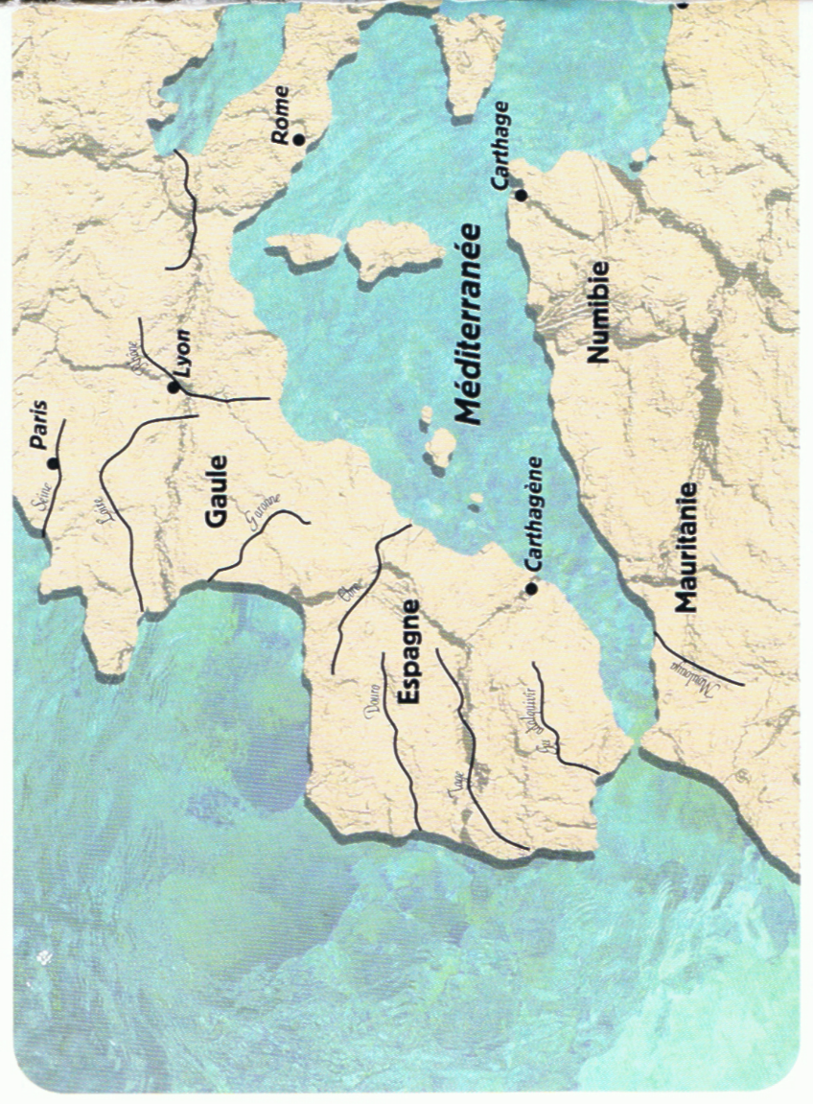
Regarde sur la carte et place le nom des nationalités présentes à Jérusalem le jour de la Pentecôte.
- Que peux-tu conclure de tes observations ?
- Pourquoi n’y a-t-il pas d’autres peuples ?
__________________________________________________________________________________________________________________________________________________________________________________________________________________________________________________________________________________________________________________________________________________________________________________________

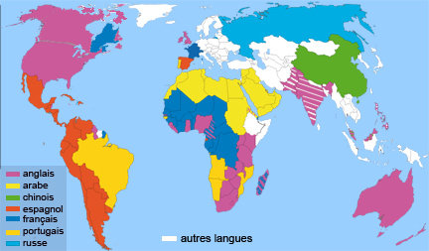

Dieu veut que soit annoncée la BONNE NOUVELLE de Jésus ressuscité, en toutes les langues du monde, pour que tous les peuples, chacun dans sa propre langue, puissent proclamer :
« Jésus Christ est ressuscité ».

Traduis en autant de langues possibles :

« Christ est Ressuscité ».
Activités
___________________________________________________________________________________________________________________________________________________________________________________________________________________________________________________________________________________________________________________________________________________________________________________________________________________________________________________________________________________________________________________________________________________________________________________________________________________________________________________________________________________________________________________________________________________________________________________________________________________________

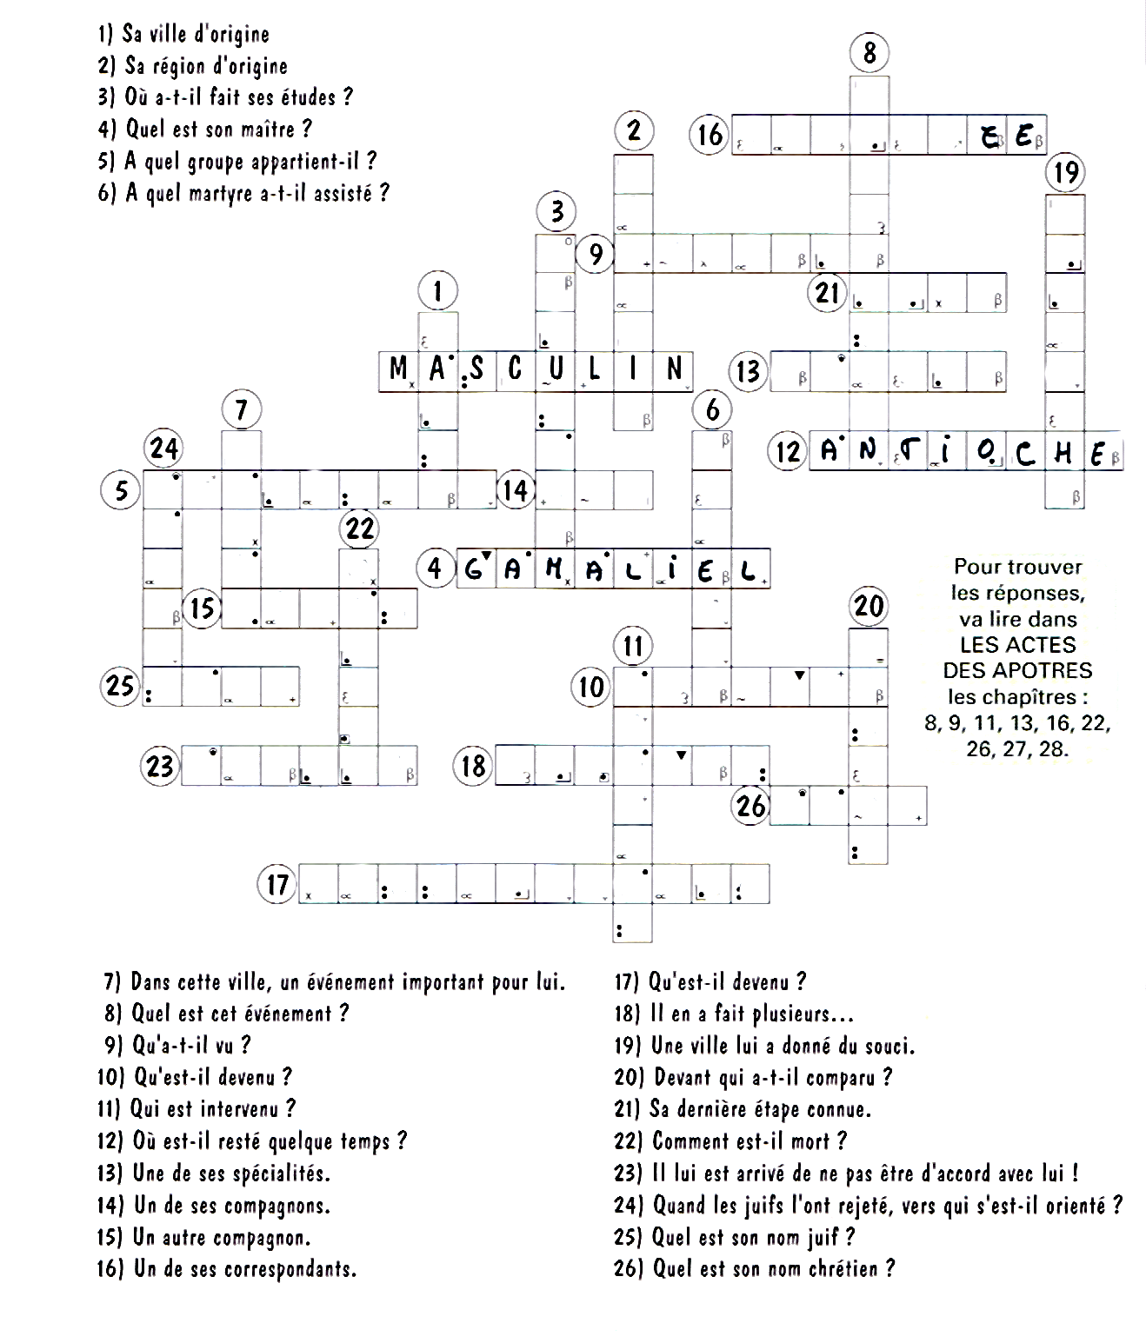
2 L’Esprit transforme le cœur de Paul
Jeu à propos de Paul : qui suis-je ?

La conversion de Paul

Livre des Actes des Apôtres 9, 1-19

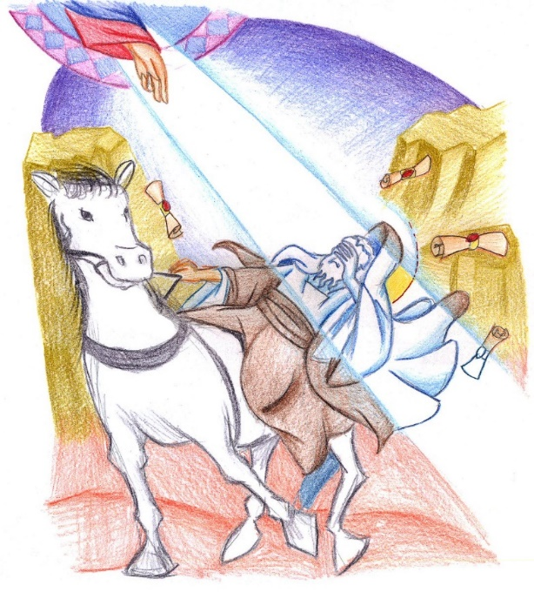
En ces jours-là, Saul était toujours animé d’une rage meurtrière contre les disciples du Seigneur. Il alla trouver le grand prêtre et lui demanda des lettres pour les synagogues de Damas, afin que, s’il trouvait des hommes et des femmes qui suivaient le Chemin du Seigneur, il les amène enchaînés à Jérusalem. Comme il était en route et approchait de Damas, soudain une lumière venant du ciel l’enveloppa de sa clarté. Il fut précipité à terre ; il entendit une voix qui lui disait : « Saul, Saul, pourquoi me persécuter ? » Il demanda : « Qui es-tu, Seigneur ? » La voix répondit : « Je suis Jésus, celui que tu persécutes. Relève-toi et entre dans la ville : on te dira ce que tu dois faire. »
Ses compagnons de route s’étaient arrêtés, muets de stupeur : ils entendaient la voix, mais ils ne voyaient personne. Saul se releva de terre et, bien qu’il eût les yeux ouverts, il ne voyait rien. Ils le prirent par la main pour le faire entrer à Damas. Pendant trois jours, il fut privé de la vue et il resta sans manger ni boire. Or, il y avait à Damas un disciple nommé Ananie. Dans une vision, le Seigneur lui dit : « Ananie ! » Il répondit : « Me voici, Seigneur. » Le Seigneur reprit : « Lève-toi, va dans la rue appelée rue Droite, chez Jude : tu demanderas un homme de Tarse nommé Saul. Il est en prière, et il a eu cette vision : un homme, du nom d’Ananie, entrait et lui imposait les mains pour lui rendre la vue. » Ananie répondit : « Seigneur, j’ai beaucoup entendu parler de cet homme, et de tout le mal qu’il a fait subir à tes fidèles à Jérusalem. Il est ici, après avoir reçu de la part des grands prêtres le pouvoir d’enchaîner tous ceux qui invoquent ton nom. » Mais le Seigneur lui dit : « Va ! Car cet homme est l’instrument que j’ai choisi pour faire parvenir mon nom auprès des nations, des rois et des fils d’Israël. Et moi, je lui montrerai tout ce qu’il lui faudra souffrir pour mon nom. » Ananie partit donc et entra dans la maison. Il imposa les mains à Saul, en disant : « Saul, mon frère, celui qui m’a envoyé, c’est le Seigneur, c’est Jésus qui t’est apparu sur le chemin par lequel tu venais. Ainsi, tu vas retrouver la vue, et tu seras rempli d’Esprit Saint. »
Aussitôt tombèrent de ses yeux comme des écailles, et il retrouva la vue. Il se leva, puis il fut baptisé. Alors il prit de la nourriture et les forces lui revinrent. Il passa quelques jours à Damas.
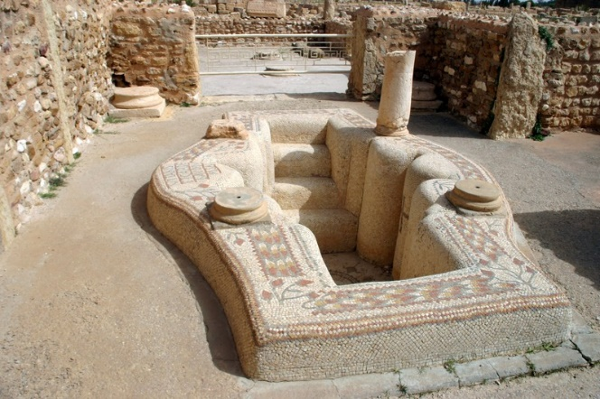

Quels sont les changements intervenus dans le comportement de Saul ? _________________________________________________________________________________________________________________________________________________________________________________________________________________________________________________________________________________________________________________________________________________________
Par quelles étapes cela se fait-il ? _________________________________________________________________________________________________________________________________________________________________________________________________________________________________________________________________________________________________________________________________________________________
Saul a-t-il réussi seul à changer ? Qui l’a poussé ? _________________________________________________________________________________________________________________________________________________________________________________________________________________________________________________________________________________________________________________________________________________________
Par qui Saul est-il confirmé dans sa foi en Jésus ? _________________________________________________________________________________________________________________________________________________________________________________________________________________________________________________________________________________________________________________________________________________________
Désormais, quel va être le rôle de Saul :
- Par rapport aux juifs ?
- Par rapport aux païens ?
_________________________________________________________________________________________________________________________________________________________________________________________________________________________________________________________________________________________________________________________________________________________
Vois-tu des ressemblances entre ce que Paul a vécu dans sa foi en Jésus et ta propre histoire de chrétien ? __________________________________________________________________________________________________________________________________________________________________________________________________________________________________________________________________________________________________________________________________________________________________________________________________________________________________________________________________________________________________________________________________________________________________________________________________________________________________________________________________________________________________________________

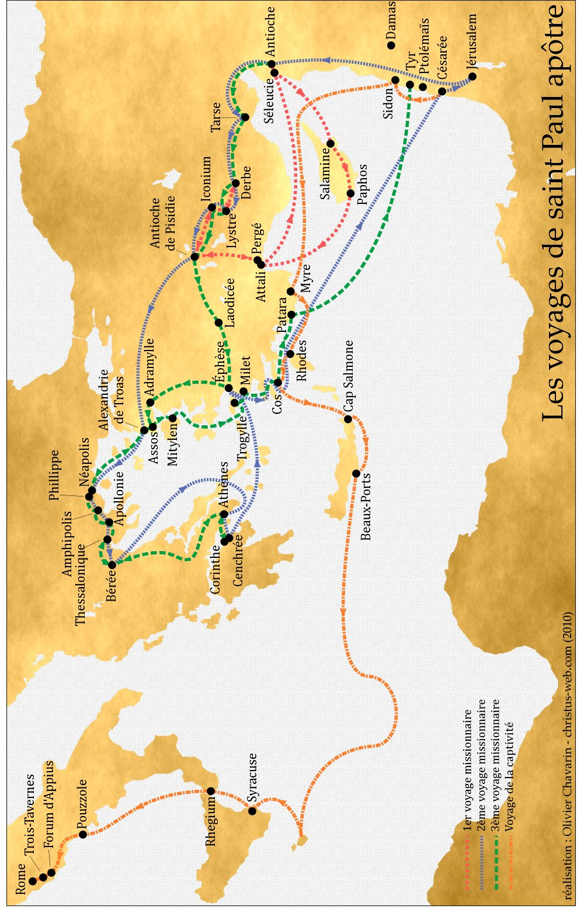
Activités
Regarde sur la carte ci-dessous le dernier voyage de Paul, quand il est prisonnier : le naufrage, Actes 27 et suivants…

Quels sont les moyens de locomotion employés par Paul pour ses voyages ?
Les dangers dont il a eu à souffrir ? (voir 2 Co 11, 16-33. ____________________________________________________________________________________________________________________________________________________________________________________________________________________________________________________________________________________________________________________________________________________________________________________________________________________________________________________________________________________________________________________________________________________________________________________________________________________________________________________________________________________________________________________________________________________________________________________________________________________________________________________________________________________

Interview de Paul
Dis-moi Paul, que s’est-il passé à la Pentecôte ? Au jour de la fête juive de la Pentecôte, l’Esprit de Dieu a été donné aux Apôtres alors qu’ils priaient dans une grande maison. Cela a été comme un grand feu dans leur cœur et comme un vent de liberté qui les poussait à sortir. Ils n’avaient plus peur ; ils étaient transformés. C’est là que Pierre a fait un grand discours pour dire que les promesses de Dieu se réalisaient en eux et en tous ceux qui voulaient bien croire que Jésus était vivant. Il disait : « Jésus que vous avez crucifié, Dieu l’a ressuscité d’entre les morts ».
Ce jour-là, trois milles personnes rejoignirent le groupe des Apôtres. Ils accueillirent les paroles de Pierre et ils furent baptisés.
Quel bouleversement : Jésus avait de plus en plus de disciples. C’est ainsi qu’est née l’Église.
Pourquoi avoir choisi ce mot « Église » ? Ce mot Église veut dire « Assemblée de tous ceux que Jésus appelle pour être ses amis ».
Après, qu’est-ce qui s’est passé ? Tous les jours, en particulier le Jour du Seigneur ou Dimanche, ceux qui s’étaient convertis priaient avec les Apôtres, dans leurs maisons, ou dans le temple. Ils faisaient le « partage du pain », comme Jésus l’avait fait pour montrer que Dieu nous partageait sa vie, comme on partage du pain. Ils mettaient tout en commun. Ceux qui possédaient des terres ou des maisons les vendaient, puis ils donnaient aux Apôtres le fruit de la vente. Ceux-ci alors faisaient distribuer à chacun selon ses besoins. Ils vivaient tous comme des frères.
Pourtant, il me semble que tout n’allait pas tout seul ? C’est vrai. Le partage de l’argent, en particulier, occasionnait des disputes. C’est ainsi qu’un certain Ananie et sa femme se mirent d’accord pour ne donner aux Apôtres que la moitié de l’argent qu’ils avaient touché en vendant leur maison ; ils mentirent aux Apôtres en leur disant qu’ils avaient tout donné.
Une autre fois, il y eut des disputes parce que certains se plaignaient que le partage de l’argent ne s’était pas fait de manière vraiment juste…
J’aimerais bien savoir comment on en est venu à les persécuter. C’est parce qu’ils proclamaient que Jésus est ressuscité et que la Loi des Juifs était donc dépassée : ce n’est pas en suivant la Loi qu’on est sauvé, qu’on est vivant avec Dieu ; c’est en suivant Jésus ressuscité. Les plus furieux, c’étaient les grands prêtres et les pharisiens ! Le jour où Jean et Pierre ont guéri un mendiant « boiteux » à la porte du temple, ils les ont fait arrêter.
Quelques jours plus tard, ce sont tous les Apôtres qui sont jetés en prison ; mais la nuit-même, l’Ange du Seigneur les fit s’échapper. Repris le lendemain, ils ont été battus à coups de fouet et remis en liberté. Devant cette force, les membres du Grand Conseil hésitaient : est-ce que Dieu, en fin de compte, ne serait pas avec ces gens-là ? Mais si certains se posaient des questions, d’autres au contraire voulaient en finir avec les disciples de Jésus.
Malgré cela, les années passaient et nombre des disciples continuait d’augmenter à Jérusalem. Leur manière de vivre semblait assez extraordinaire et, malgré les difficultés, on disait d’eux qu’ils n’avaient qu’un cœur et qu’une âme.
Parle-moi d’Étienne ! Je me souviens particulièrement d’Étienne. Comme diacre, Etienne était chargé par les Apôtres de s’occuper des gens les plus pauvres. Il était « plein de foi et d’Esprit-Saint ». Ses actes, ses paroles réconfortaient les autres. Mais, un jour, lui aussi a été arrêté. Le Grand Conseil le jugea, mais, lui, proclamais sa foi en Jésus vivant, avec une telle conviction et une telle vigueur que certains se mirent en colère et on l’emmena sur-le-champ hors de la ville pour le tuer à coup de pierres. J’y étais ; j’ai même accompagné ses bourreaux, car à l’époque je partageais leurs idées. J’ai vu mourir Étienne.

Comment ont réagi les chrétiens, face à ces événements ? Malgré ces persécutions, le groupe des disciples se multipliait et les Apôtres se sont dispersés dans de nombreuses villes de Palestine. Pierre allait souvent passer quelques jours dans une ville ou dans une autre pour visiter les nouveaux disciples. La plupart d’entre eux étaient des juifs convertis.
Tu veux dire qu’il y avait aussi des non-juifs à croire en Jésus ? Les Apôtres se sont posé la question : fallait-il annoncer l’Amour de Dieu aux étrangers ? Finalement Dieu leur a montré ce qu’ils devaient faire en se servant d’un centurion romain, Corneille.
Corneille avait demandé à Pierre de l’admettre, lui et sa famille, dans l’Église. Mais Pierre hésitait beaucoup ; il alla tout de même chez Corneille et là, il se passa quelque chose d’extraordinaire : Dieu a comblé de son Esprit toux ceux qui étaient présent dans la maison. Les Apôtres ressentirent la même chose qu’au jour de la Pentecôte. Maintenant, ils n’hésiteraient plus : c’était le signe que tous les peuples étaient appelés faire partie de l’Église.
Le plus étonnant : n’est-ce pas de voir Pierre ouvrir l’Église aux Païens ? D’ailleurs, n’est-ce pas à partir de cet épisode que sont apparues toutes les communautés dont tu nous as parlé dans tes lettres ? Tout ne fut pas aussi simple que tu le crois… Je me suis entrepris une fois avec Pierre pour ne pas imposer aux païens nos anciens rites juifs. Nous nous sommes même retrouvés, tous les Apôtres réunis à Jérusalem, pour en débattre. On a appelé cela le premier concile de Jérusalem.
C’est vraiment à partir de là qu’on a vu apparaître des communautés religieuses à Antioche, à Thessalonique, à Éphèse, à Corinthe, à Athènes, et bien plus tard à Rome même…

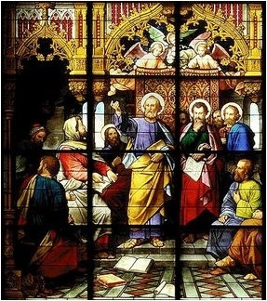
LA CONFIRMATION
C’est ta Pentecôte à toi
____________

HISTOIRE DE SAINT-PIERRE

Si tu veux bien comprendre la Confirmation, suis avec moi le « Cheminement » de saint Pierre, c’est-à-dire relis avec moi son histoire… C’est une histoire passionnante… car cela devait le mener loin, d’avoir suivi Jésus.

- Il s’appelait Simon. Et Jésus l’avait choisi pour être un de ses amis intimes, un de ses Apôtres, et même le chef de ses Apôtres. Il lui dit un jour : « Tu t’appelles Simon ; désormais tu t’appelleras Pierre, parce que sur toi, comme sur une pierre, sur un rocher, je veux bâtir mon Église, fonder la grande société de tous ceux qui croiront en moi ».

Mais Simon-Pierre n’avait pas encore la solidité d’un vrai « rocher ». On allait bientôt s’en rendre compte. Et pourtant, il était le plus avancé à connaître Jésus et la vraie religion. C’est lui, le premier, qui dit à Jésus : « Tu es le Messie, le Fils du Dieu vivant ».
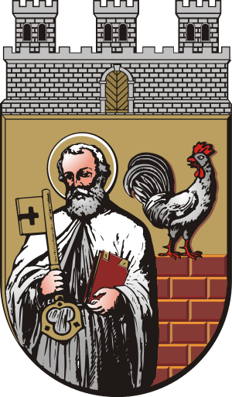
- Eh bien !... Il avait beau connaître et aimer Jésus, bien comprendre ses enseignements, il ne devait pas donner preuve d’un grand courage dans les moments difficiles… Oh ! tant que Jésus faisait de grands miracles, c’était facile de le suivre… Mais quand Jésus décida de se laisser arrêter, maltraiter et mettre à mort, ce ne fut plus la même chose… Pierre avait pourtant promis devant tout le monde de suivre Jésus partout, en prison et jusqu’à la mort. Mais il prit la fuite quand Jésus fut arrêté au Jardin des Oliviers, après un tout petit essai de défense.

Bien plus… comme il s’était introduit, la nuit, dans la cour du tribunal où Jésus était jugé, il fut reconnu par une servante, puis par des soldats qui se chauffaient autour d’un brasero… « Il nous semble bien te reconnaître. N’es-tu pas de la bande de celui qu’on vient d’arrêter ? » Pris de peur, Pierre se mit à renier : « Je ne connais même pas l’individu dont vous parlez… ça, je vous le jure ! »… Et le coq chanta…

- On voit que Pierre n’était pas encore le « rocher » que voulait Jésus. Un homme qui n’est pas très solide sur ses jambes, qu’on peut renverser facilement, on l’appelle un « infirme ». Le mot infirme veut dire : « qui n’est pas ferme ». Tandis que le mot « confirmé » veut dire : « qui est rendu ferme »… Pierre avait besoin d’être confirmé.

Jésus ressuscita trois jours après sa mort. Et il apparut tout vivant à Pierre. Il lui pardonna sa faiblesse, car Pierre ne se consolait pas d’avoir renié son Maître… Mais Pierre n’était pas beaucoup plus courageux… Il avait toujours peur d’être arrêté, pour avoir suivi Jésus et n’osait pas dire en public qu’il était vraiment ressuscité… La preuve, c’est qu’il se cachait avec les autres Apôtres à Jérusalem dans une salle au premier étage, et il veillait soigneusement à ce que les portes soient bien fermées.

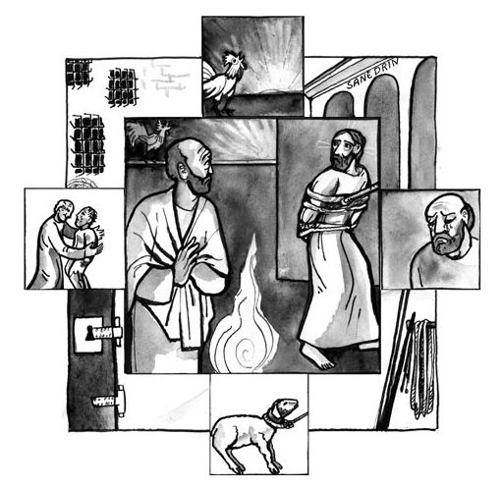
Nous ressemblons tous à saint Pierre. Nous avons beau avoir été baptisés, avoir reçu une nouvelle vie, la vie de Dieu dans notre âme… nous avons beau connaître Jésus et la vraie religion, nous avons beau dire à Dieu que nous l’aimons vraiment, nous sommes encore faibles, et plus ou moins « infirmes ». Nous sommes comme des enfants qui tombent souvent malades et qui ont besoin de fortifiants. Nous avons fait des péchés depuis notre baptême et peut-être beaucoup. Nous avons besoin d’être « confirmés », c’est-à-dire fortifiés, rendu plus fermes.

C’est ce que Jésus dit à Pierre et aux Apôtres, quand il leur apparut avant de remonter vers son Père des Cieux, le jour de l’Ascension : « Quant à vous, demeurez dans la ville jusqu’à ce que vous soyez revêtus d’une force venue d’en haut ».

Pierre et les Apôtres se réunirent donc à Jérusalem dans une salle au premier étage et qui donnait sur une terrasse. La Vierge Marie, mère de Jésus, était avec eux. Et là, ils attendirent. Ils faisaient ce qu’on appelle une retraite, c’est-à-dire qu’ils vivaient dans le calme, ils réfléchissaient et ils priaient.

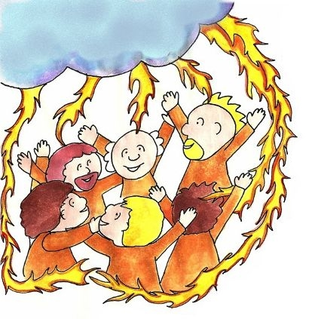
- Le matin de la Pentecôte, vers 9 heures, voici que, tout d’un coup, une tornade de vent s’abat dans un bruit de tempête et un fracas d’orage sur la salle où ils sont réunis… C’était le signe du souffle de l’Esprit Saint qui passait… En même temps, une gerbe de feu envahit la salle. Elle se divise en flammèches qui ont la forme de langues et qui vont briller au-dessus de leurs têtes… C’était le signe de l’ardeur de la parole, comme pour leur dire : « Parlez… mais parlez donc !... Et parlez avec flamme, avec ardeur ».

Le plus important, ‘est ce qui se passe dans le cœur des Apôtres. Leur cœur est rempli, envahi par l’Esprit Saint. Ils sont pleins de Dieu… Les voilà confirmés d’une façon soudaine. Ils se sentent débordants d’enthousiasme et capables de tout pour Jésus.

À quoi bon désormais rester enfermés ? Pierre ouvre en grand les portes et paraît en haut de la terrasse.

- Ah ! ce n’est plus le Pierre peureux qui craignait d’être reconnu comme l’ami du Christ par une petite servante dans la cour du tribunal… Non ; c’est un Pierre tout changé, courageux et qui n’a plus peur de personne. Il sait que maintenant il a une grande mission à accomplir… et il sent que rien ne l’arrêtera.

Les gens en foule sont accourus vers la maison où ils ont vu et entendu s’abattre la tornade de vent et de feu… Il y a parmi eux beaucoup d’étrangers ; ils sont venus de tous les pays de la Méditerranée pour faire leur pèlerinage au Temple de Jérusalem… et bien sûr, ils ne parlent pas tous la même langue.

Alors Pierre se met à parler à tout ce monde. Il parle de Jésus, Fils de Dieu, mis à mort et ressuscité. Et il parle avec une telle chaleur et un tel amour que beaucoup de personnes sont bouleversées… Et le plus extraordinaire c’est que chacun l’entend parler et le comprend dans sa langue. Prodige inouï !... Miracle de l’Esprit Saint. C’est bien le signe que la religion de Jésus est faite pour tous les peuples… Les Apôtres iront jusqu’au bout du monde.

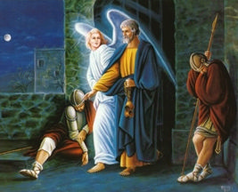
- Pierre est confirmé ; et à son retour il confirme les autres. Rien ne peut l’empêcher de parler de Jésus. On le fait comparaître devant le tribunal. Il répond : « Impossible de me taire. Il vaut mieux obéir à Dieu qu’aux hommes ». Torturé, fouetté jusqu’au sang, il sort en disant : « Je suis fier d’avoir souffert pour Jésus ». Condamné à mort et jeté en prison, il attend la mort avec calme. Délivré par miracle, il recommence de plus belle. De pays en pays, il va, fondant partout l’Église. Un jour, il arrive à Rome. C’est là qu’il est arrêté pendant la persécution du cruel Néron. Condamné à mourir en croix il ne se juge pas digne de ressembler à Jésus sur le Calvaire et demande qu’on le crucifie la tête en bas. Pierre est mort dans le grand cirque de Néron. C’est à cette place que se dresse la grande basilique du pape, la basilique Saint Pierre.

L’histoire de saint Pierre c’est un peu l’histoire de chacun de nous. Nous avons eu ce bonheur de connaître Jésus, de recevoir en nos âmes la vie de Dieu à notre baptême. Mais nous sommes faibles et nous pouvons si facilement abandonner Jésus Christ, et même le renier par une mauvaise vie. Nous avons grand besoin d’être affermis, « confirmés », rendus plus fermes, plus solides, pour résister aux tentations du Démon et pour remplir notre mission de vrais chrétiens au milieu des autres. Voilà pourquoi l’Évêque lui—même se déplace, et vient dans une grande cérémonie nous donner le sacrement de la Confirmation. La Confirmation, c’est notre « Pentecôte ».

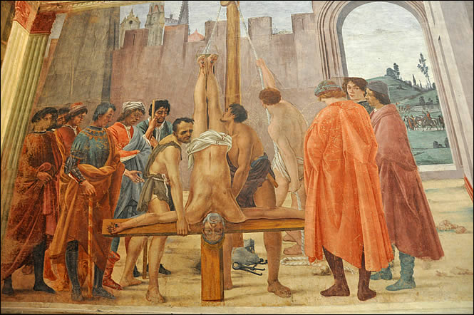

3 Les Chrétiens vivent selon l’Esprit du Christ
L’ESPRIT TRANSFORME LE CŒUR DES CHRÉTIENS

Livre des Actes des Apôtres 2,14 et 36-41

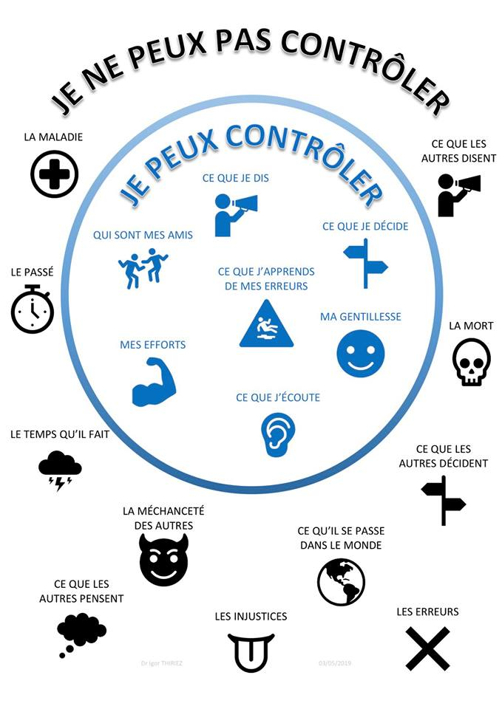

Alors Pierre, debout avec les onze autres Apôtres, éleva la voix et leur fit cette déclaration : « Vous, Juifs, et vous tous qui résidez à Jérusalem, sachez bien ceci, prêtez l’oreille à mes paroles. Que toute la maison d’Israël le sache donc avec certitude : Dieu l’a fait Seigneur et Christ, ce Jésus que vous aviez crucifié… »
Les auditeurs furent touchés au cœur ; ils dirent à Pierre et aux autres Apôtres : « Frères, que devons-nous faire ? » Pierre leur répondit : « Convertissez-vous, et que chacun de vous soit baptisé au nom de Jésus Christ pour le pardon de ses péchés ; vous recevrez alors le don du Saint-Esprit. Car la promesse est pour vous, pour vos enfants et pour tous ceux qui sont loin, aussi nombreux que le Seigneur notre Dieu les appellera. » Par bien d’autres paroles encore, Pierre les adjurait et les exhortait en disant : « Détournez-vous de cette génération tortueuse, et vous serez sauvés. » Alors, ceux qui avaient accueilli la parole de Pierre furent baptisés. Ce jour-là, environ trois mille personnes se joignirent à eux.

LA PREMIÈRE COMMUNAUTÉ

Livre des Actes des Apôtres 2, 42-47

Dans les premiers jours de l’Église, les frères étaient assidus à l’enseignement des Apôtres et à la communion fraternelle, à la fraction du pain et aux prières. La crainte de Dieu était dans tous les cœurs à la vue des nombreux prodiges et signes accomplis par les Apôtres. Tous les croyants vivaient ensemble, et ils avaient tout en commun ; ils vendaient leurs biens et leurs possessions, et ils en partageaient le produit entre tous en fonction des besoins de chacun. Chaque jour, d’un même cœur, ils fréquentaient assidûment le Temple, ils rompaient le pain dans les maisons, ils prenaient leurs repas avec allégresse et simplicité de cœur ; ils louaient Dieu et avaient la faveur du peuple tout entier. Chaque jour, le Seigneur leur adjoignait ceux qui allaient être sauvés.

Commentaire :
Déjà dans la première phrase du texte ci-dessus, tu retrouves les quatre éléments qui marquent la vie du chrétien. Tout le reste du texte nous montre comment les premiers chrétiens vivent selon ces quatre pôles.
Retrouve quelques éléments de la vie des premiers chrétiens. ____________________________________________________________________________________________________________________________________________________________________________________________________________________________________________________________________________________________________

Aujourd’hui dans ta vie chrétienne, comment essaies-tu de les vivre ?
____________________________________________________________________________________________________________________________________________________________________________________________________________________________________________________________________________________________________________________________________________________________________________________________________________________________________________________________________________________________________________________________________________________________________________________________________________________________________________________________________________________________________________________________________________________________________________________________________________________________________________________________________________________________________________________________________________________________________________________________________________________

L’ESPRIT NOUS UNIT AU CHRIST, MORT ET RESSUSCITÉ
IL RECRÉE EN CHACUN DE NOUS UN HOMME NOUVEAU

Lettre à Diognète, fonctionnaire impérial de la fin du II^{è} siècle

"Les chrétiens ne se distinguent des autres hommes ni par le pays, ni par le langage, ni par les coutumes. Car ils n’habitent pas de villes qui leur soient propres, ils n’emploient pas quelque dialecte extraordinaire, leur genre de vie n’a rien de singulier. Leur doctrine n’a pas été découverte par l’imagination ou par les rêveries d’esprits inquiets ; ils ne se font pas, comme tant d’autres, les champions d’une doctrine d’origine humaine.

Ils habitent les cités grecques et les cités barbares suivant le destin de chacun ; ils se conforment aux usages locaux pour les vêtements, la nourriture et le reste de l’existence, tout en manifestant les lois extraordinaires et vraiment paradoxales de leur manière de vivre. Ils résident chacun dans sa propre patrie, mais comme des étrangers domiciliés. Ils s’acquittent de tous leurs devoirs de citoyens, et supportent toutes les charges comme des étrangers. Toute terre étrangère leur est une patrie, et toute patrie leur est une terre étrangère. Ils se marient comme tout le monde, ils ont des enfants, mais ils n’abandonnent pas leurs nouveau-nés. Ils prennent place à une table commune, mais qui n’est pas une table ordinaire.

Ils sont dans la chair, mais ils ne vivent pas selon la chair. Ils passent leur vie sur la terre, mais ils sont citoyens du ciel. Ils obéissent aux lois établies, et leur manière de vivre est plus parfaite que les lois. Ils aiment tout le monde, et tout le monde les persécute. On ne les connaît pas, mais on les condamne ; on les tue et c’est ainsi qu’ils trouvent la vie. Ils sont pauvres et font beaucoup de riches. Ils manquent de tout et ils tout en abondance. On les méprise et, dans ce mépris, ils trouvent leur gloire. On les calomnie, et ils y trouvent leur justification. On les insulte, et ils bénissent. On les outrage, et ils honorent. Alors qu’ils font le bien, on les punit comme des malfaiteurs. Tandis qu’on les châtie, ils se réjouissent comme s’ils naissaient à la vie. Les Juifs leur font la guerre comme à des étrangers, et les Grecs les persécutent ; ceux qui les détestent ne peuvent pas dire la cause de leur hostilité.

En un mot, ce que l’âme est dans le corps, les chrétiens le sont dans le monde. L’âme est répandue dans membres du corps comme les chrétiens dans les cités du monde. L’âme habite dans le corps, et pourtant elle n’appartient pas au corps, comme les chrétiens habitent dans le monde, mais n’appartiennent pas au monde. L’âme invisible est retenue prisonnière dans le corps visible ; ainsi les chrétiens : on les voit vivre dans le monde, mais le culte qu’ils rendent à Dieu demeure invisible. La chair déteste l’âme et lui fait la guerre, sans que celle-ci lui ai fait de tort, mais parce qu’elle l’empêche de jouir des plaisirs ; de même que le monde déteste les chrétiens, sans que ceux-ci lui aient fait de tort, mais parce qu’ils s’opposent à ses plaisirs.

L’âme aime cette chair qui la déteste, ainsi que ses membres, comme les chrétiens aiment ceux qui les déteste. L’âme est enfermée dans le corps, mais c’est elle qui maintient le corps ; et les chrétiens sont comme détenus dans la prison du monde, mais c’est eux qui maintiennent le monde. L’âme immortelle campe dans une tente mortelle : ainsi les chrétiens campent-ils dans le monde corruptible, en attendant l’incorruptibilité du ciel. L’âme devient meilleure en se mortifiant par la faim et la soif ; et les chrétiens, persécutés, se multiplient de jour en jour. Le poste que Dieu leur a fixé est si beau qu’il ne leur est pas permis de le déserter."

Activités sur la lettre à Diognète

Répondre aux questions à te reportant à la Lettre à Diognète :

Qu’est-ce que les chrétiens ont en commun avec ceux qui ne partagent pas leur foi ? ______________________________________________________________________________________________________________________________________________________________________________________________________________________________________________________________________________________________________________________________________________________________________________________________________________________________
Qu’est-ce qui distingue les chrétiens des autres hommes, en particulier de ceux qui ne partagent pas la foi en Jésus ? ______________________________________________________________________________________________________________________________________________________________________________________________________________________________________________________________________________________________________________________________________________________________________________________________________________________________
À ton avis, pourquoi vivent-ils ainsi ? ______________________________________________________________________________________________________________________________________________________________________________________________________________________________________________________________________________________________________________________________________________________________________________________________________________________________
Qu’est-ce que le chrétien peut faire quand il est animé par l’Esprit Saint ? Pour mieux répondre à cette question, va voir Rom 8, 9-17. _____________________________________________________________________________________________________________________________________________________________________________________________________________________________________________________________________________________________________________________________________________________________________________________________________________________________________________________________________________________________________________________________________________________________________________________________________________________________________________

À la découverte de Jésus
3ème étape…

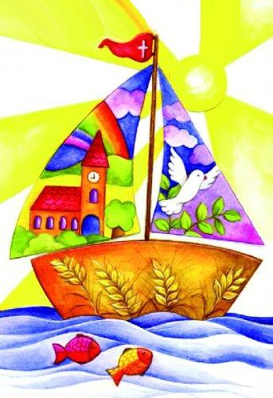
Vers la Célébration

Comment les chrétiens font-ils mémoire du Ressuscité ?
Comment vivent-ils leur foi ?

Dans cette troisième étape, partons à la rencontre des chrétiens aujourd’hui ! Par le baptême, la confirmation et l’eucharistie, il leur est signifié ceci : tout ce que Jésus a vécu, ils doivent aujourd’hui le vivre. Le but de leur existence humaine, c’est de devenir d’autres « christs », d’autres fils de Dieu. Ils pourront dire alors, comme saint Paul : « Ce n’est plus moi qui vis, c’est le Christ qui vit en moi » (Ga 2, 20).
Mais quels sont donc les moments importants de la vie de Jésus ?
Comment les chrétiens s’y réfèrent-ils ?
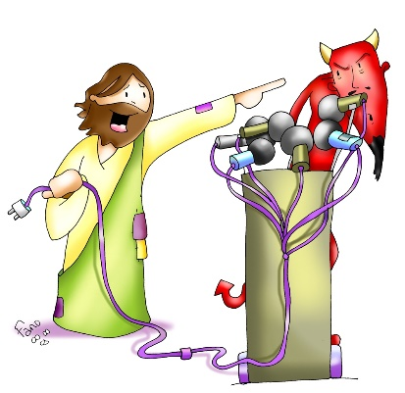

Nous verrons successivement trois aspects :
Jésus combat les forces du mal
« Alors Jésus fut conduit au désert par
L’Esprit pour être tenté par le démon ».
(Mt 4, 1)

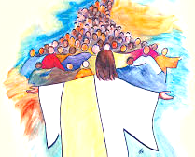

Jésus annonce une Bonne Nouvelle
« L’Esprit du Seigneur est sur moi parce qu’il m’a
conféré l’onction pour annoncer la Bonne Nouvelle
aux pauvres ».
(Lc 4, 18).

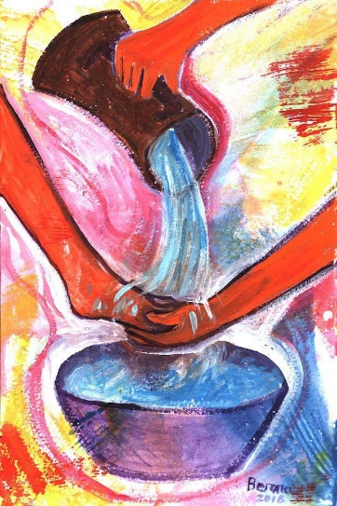

Jésus invite à le suivre jusqu’au don de la vie
« Si donc moi, le Seigneur et le Maître,
je vous ai lavé les pieds,
Vous aussi vous devez vous laver les pieds
les uns aux autres ».
(Jn 13, 14).

1 Jésus combat les forces du mal
Évangile de Jésus Christ selon saint Matthieu 4, 1-11

En ce temps-là, après son baptême, Jésus, rempli d’Esprit Saint, quitta les bords du Jourdain ; dans l’Esprit, il fut conduit à travers le désert où, pendant quarante jours, il fut tenté par le diable. Il ne mangea rien durant ces jours-là, et, quand ce temps fut écoulé, il eut faim. Le diable lui dit alors : « Si tu es Fils de Dieu, ordonne à cette pierre de devenir du pain ».
Jésus répondit : « Il est écrit : L’homme ne vit pas seulement de pain ». Alors le diable l’emmena plus haut et lui montra en un instant tous les royaumes de la terre. Il lui dit : « Je te donnerai tout ce pouvoir et la gloire de ces royaumes, car cela m’a été remis et je le donne à qui je veux. Toi donc, si tu te prosternes devant moi, tu auras tout cela ». Jésus lui répondit : « Il est écrit ; C’est devant le Seigneur ton Dieu que tu te prosterneras, à lui seul tu rendras un culte ». Puis le diable le conduisit à Jérusalem, il le plaça au sommet du Temple et lui dit : « Si tu es Fils de Dieu, d’ici jette-toi en bas ; car il est écrit : Il donnera pour toi, à ses anges, l’ordre de te garder ; et encore : Ils te porteront sur leurs mains, de peur que ton pied ne heurte une pierre ». Jésus lui fit cette réponse : « Il est dit : Tu ne mettras pas à l’épreuve le Seigneur ton Dieu ». Ayant ainsi épuisé toutes les formes de tentations, le diable s’éloigna de Jésus jusqu’au moment fixé.

Découvrir quelques points importants
Au cours de la première étape, tu as découvert le récit évangélique qui raconte le baptême de Jésus. Par ce geste, Jésus a voulu montrer sa solidarité avec l’humanité marquée par le mal. Il a voulu indiquer sa mission : combattre les forces du mal et du péché.
Le récit des tentations de Jésus se situe dans la même perspective.
- Le lieu des tentations n’est pas sans importance. Le désert, au temps de Jésus, représentait un lieu d’épreuve. Le peuple de Dieu libéré de l’esclavage d’Égypte, marche à travers un lieu aride. Il connaît parfois le découragement, la révolte contre Dieu. Au désert, le peuple oublie Dieu et se tourne vers des idoles, adore le veau d’or. Le désert est aussi un lien où Dieu parle intimement à son peuple. Le prophète Osée avait parlé du désert comme d’un temps de découverte de la fidélité et de la tendresse de Dieu. Dieu n’abandonne jamais son peuple. Il lui donne ce dont il a besoin, gratuitement (la manne, l’eau…).
- Le récit parle aussi du démon. Celui-ci personnifie le mal. C’est un peu comme une force qui entraîne là où on ne voudrait pas. Parfois, on dit de quelqu’un qui ne se maîtrise plus, qui fait des actes incontrôlés et mauvais : « Quel démon l’a poussé ! » Saint Paul exprime à sa manière comment notre personnalité est divisée, partagée entre le bien et le mal.
Tu peux lire Rm 7, 15, 18, 19.
- Chacune des tentations correspond à un domaine de l’existence.
La première tentation vise, à travers la faim de pain, les besoins immédiats, matériels qui empêchent d’être heureux et éloignent de Dieu dans la vie chrétienne, le jeûne permet de creuser la faim de Dieu, de sa Parole. Il est toujours associé à la prière et au souci des autres, à la vie fraternelle.
La seconde tentation touche à une conception « magique » de Dieu. C’est si facile d’utiliser Dieu, d’avoir recours à lui pour éviter de prendre notre vie en main. Ce n’est pas par hasard que Jésus est transporté à la ville sainte, la ville qui symbolise la dimension religieuse.
La troisième tentation est celle du pouvoir, de la toute-puissance, du prestige. Jésus refuse cette vaine gloire. Il concevra plutôt sa mission comme un service. Service des petits et des pauvres, en particulier.
Regarder le Christ
Pistes pour la prière personnelle

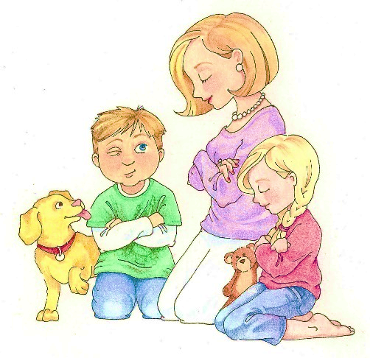
- Vois ! Jésus connaît un moment d’épreuve. Il prend cependant une attitude calme. Il en sera ainsi devant la mer en furie, devant les démons ou au moment de la Passion. Imagine-le dans la solitude du désert, à la ville sainte, sur la haute montagne. Rappelle-toi d’autres passages des évangiles où Jésus est affronté aux démons.
- Écoute ! Les paroles prononcées par Jésus sont des références du Deutéronome, un livre important de la Bible qui incitait à un effort de conversion. Le peuple de Dieu voulait renouveler sa fidélité à la Loi de Dieu. C’est une manière pour Jésus de montrer qu’il est bien issu du peuple d’Israël et qu’il sortira vainqueur du combat contre les forces du mal. Lui, il a toujours été fidèle à Dieu.
- Murmure ! Les mots du Notre Père te viennent à la mémoire. Dis lentement : « Ne nous laisse pas entrer en tentation… » Ajoute : « …à la tentation de désespérer, Seigneur, à la tentation d’oublier… » Murmure aussi : « Délivre-nous du mal ».
2 Jésus annonce une bonne nouvelle
Évangile de Jésus Christ selon saint Luc 4, 14-21

Lorsque Jésus, dans la puissance de l’Esprit, revint en Galilée, sa renommée se répandit dans toute la région. Il enseignait dans les synagogues, et tout le monde faisait son éloge. Il vint à Nazareth, où il avait été élevé. Selon son habitude, il entra dans la synagogue le jour du sabbat, et il se leva pour faire la lecture. On lui remit le livre du prophète Isaïe. Il ouvrit le livre et trouva le passage où il est écrit : L’Esprit du Seigneur est sur moi parce que le Seigneur m’a consacré par l’onction. Il m’a envoyé porter la Bonne Nouvelle aux pauvres, annoncer aux captifs leur libération, et aux aveugles qu’ils retrouveront la vue, remettre en liberté les opprimés, annoncer une année favorable accordée par le Seigneur. Jésus referma le livre, le rendit au servant et s’assit. Tous, dans la synagogue, avaient les yeux fixés sur lui. Alors il se mit à leur dire : « Aujourd’hui s’accomplit ce passage de l’Écriture que vous venez d’entendre. »

Découvrir quelques points importants
As-tu remarqué comment le texte présente Jésus ? Souligne avec un crayon les mots et les phrases importantes.
- Tout d’abord, il nous est dit que Jésus, au début de sa mission, est plutôt bien reçu par ses auditeurs : « Tout le monde faisait son éloge ».
- Nous apprenons aussi qu’il enseignait dans les synagogues. De passage à Nazareth, il va donc à la synagogue et fait la lecture d’un passage du prophète Isaïe. Par curiosité, va voir dans la Bible quels sont les points communs et les différences entre ce que Jésus lit et le texte du prophète Isaïe 58, 6.
- Enfin, tu peux constater que Jésus prend à son compte le texte d’Isaïe. Jésus est chargé d’annoncer la Bonne Nouvelle. Qui l’envoie comme messager ? A qui est-il envoyé ?
_______________________________________________________________________________________________________________________________________________________________________________________________________________________________________________________________________________________________________

Pistes pour la prière personnelle

Vois ! Imagine que tu te trouves dans la synagogue, parmi la foule.
Tu vois la scène. Comme les autres personnes, tu as « les yeux fixés » sur Jésus.
Prends le temps d’imaginer chaque geste que le texte note avec soin : Jésus se lève, déroule le livre, fait la lecture, rend le livre roulé (c’était une sorte de parchemin), s’assoit. Que révèlent de Jésus tous ces gestes ?
_____________________________________________________________________________________________________________________________________________________________________________________________________________________________________________________________________________________________________________________________________________________________________________________________________________________________________________________________________________________________________________________________________________________________________________________

Vivre en baptisé et en confirmé, aujourd’hui

Écoute ! En quoi les paroles du prophète s’appliquent-elles à Jésus ? Rappelle-toi des scènes de l’Évangile qui illustrent chacune des phrases. Par exemple, la phrase : « Il m’a envoyé annoncer aux aveugles qu’ils verront la lumière », correspond à quels récits évangéliques ?
___________________________________________________________________________________________________________________________________________________________________________________________________________________________________________________________________________________________________________________________________________________________________________________________________________________________________________________

Murmure lentement ce petit mot aujourd’hui que l’on trouve ailleurs dans l’évangile de Luc par exemple en Luc 2, 11 ; 3, 22 ; 19, 9. Pourquoi cette insistance sur aujourd’hui ?
___________________________________________________________________________________________________________________________________________________________________________________________________________________________________________________________________________________________________________________________________________________________________________________________________________________________________________________

Le passage de l’évangile de Luc que tu viens de méditer te fait découvrir les exigences d’une vie de baptisé et de confirmé. Alors passe à l’action !

De quoi les gens qui t’entourent ont-ils besoin aujourd’hui ? _____________________________________________________________________________________________________________________________________________________________________________________________________________________ Qu’est-ce que la foi en Jésus Christ peut leur apporter ? ___________________________________________________________________________________________________________________________________________________________________________________________________________________________________________________________________________________________________________________________________________________________________________________________________________________________

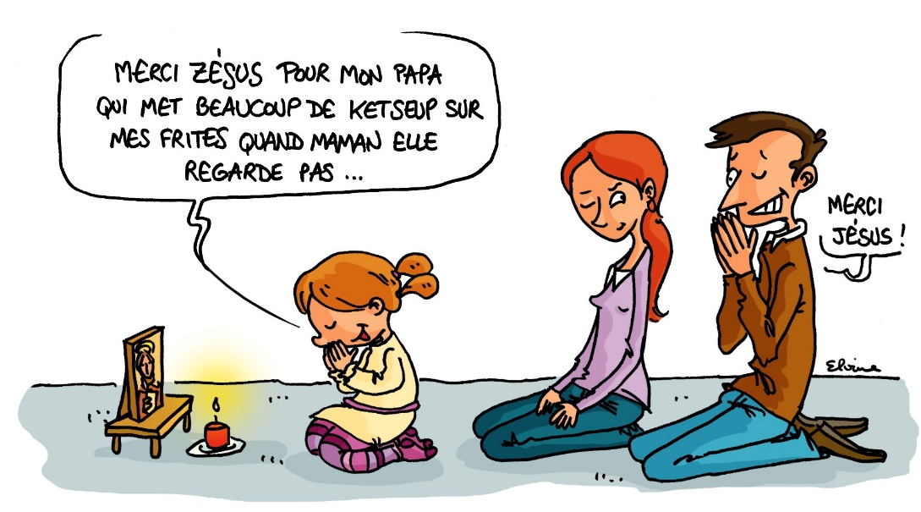

Prends chaque phrase de la citation d’Isaïe et illustre-la avec des faits de l’actualité. Par exemple, à quoi te fait penser :

« Annoncer aux prisonniers qu’ils sont libres ».
De quoi les gens ont-ils besoin d’être libérés aujourd’hui ?
Du pouvoir, de la vanité, de la surconsommation…
______________________________________________________________________________________________________________________________________________________________________________________________________________________________________________________________________________________________________________________________________________________________________________________________________________________________________________________

« Annoncer aux aveugles qu’ils verront la lumière ».
À quelle lucidité, à quelle clairvoyance ou vigilance suis-je appelé ?
________________________________________________________________________________________________________________________________________________________________________________________________________________________________________________________________________________________________________________________________________________________________________________________________________________________________________________________________________________________________________________________________________________________________________________________________________

« Apporter aux opprimés la libération ».
Quels peuples connaissent aujourd’hui l’oppression ? Autour de moi, quelles personnes vivent une forme d’oppression (dans le travail, les relations…) ?
Qu’est-ce que je peux faire pour eux ?
________________________________________________________________________________________________________________________________________________________________________________________________________________________________________________________________________________________________________________________________________________________________________________________________________________________________________________________________________________________________________________________________________________________________________________________________________________________________________________________________________________________________________________________________________________________________________________________________________________________

Jésus invite à le suivre jusqu’au don de la vie
Évangile de Jésus Christ selon saint Jean

Avant la fête de la Pâque, sachant que l’heure était venue pour lui de passer de ce monde à son Père, Jésus, ayant aimé les siens qui étaient dans le monde, les aima jusqu’au bout. Au cours du repas, alors que le diable a déjà mis dans le cœur de Judas, fils de Simon l’Iscariote, l’intention de le livrer, Jésus, sachant que le Père a tout remis entre ses mains, qu’il est sorti de Dieu et qu’il s’en va vers Dieu, se lève de table, dépose son vêtement, et prend un linge qu’il se noue à la ceinture ; puis il verse de l’eau dans un bassin. Alors il se mit à laver les pieds des disciples et à les essuyer avec le linge qu’il avait à la ceinture. Il arrive donc à Simon-Pierre, qui lui dit : « C’est toi, Seigneur, qui me laves les pieds ? » Jésus lui répondit : « Ce que je veux faire, tu ne le sais pas maintenant ; plus tard tu comprendras. » Pierre lui dit : « Tu ne me laveras pas les pieds ; non, jamais ! » Jésus lui répondit : « Si je ne te lave pas, tu n’auras pas de part avec moi. » Simon-Pierre lui dit : « Alors, Seigneur, pas seulement les pieds, mais aussi les mains et la tête ! » Jésus lui dit : « Quand on vient de prendre un bain, on n’a pas besoin de se laver, sinon les pieds : on est pur tout entier. Vous-mêmes, vous êtes purs, mais non pas tous. » Il savait bien qui allait le livrer ; et c’est pourquoi il disait : « Vous n’êtes pas tous purs. » Quand il leur eut lavé les pieds, il reprit son vêtement, se remit à table et leur dit : « Comprenez-vous ce que je viens de faire pour vous ? Vous m’appelez “Maître” et “Seigneur”, et vous avez raison, car vraiment je le suis. Si donc moi, le Seigneur et le Maître, je vous ai lavé les pieds, vous aussi, vous devez vous laver les pieds les uns aux autres.

Découvrir quelques points importants

- Dans l’évangile de Jean, il n’est pas question explicitement d’un dernier repas de Jésus célébré pour l’institution de l’eucharistie. Ce texte est considéré comme l’équivalent de ce que racontent Marc, Luc et Matthieu.
- Laver les pieds était, au temps de Jésus, une manière d’honorer quelqu’un. C’était aussi un geste d’hospitalité. Ici, les rôles sont inversés puisque c’est Jésus, Maître et Seigneur (v. 13) qui lave les pieds de ses disciples.
- Le lavement des pieds traduit bien ce que fut toute la vie de Jésus et en particulier sa Passion. C’est une vie donnée, dans un service humble. Le geste de Jésus n’est pas d’abord un geste de purification. Il indique ce que doit faire tout disciple de Jésus : se donner pour les autres.

Pistes pour la prière personnelle
Vois ! Plante le décor, à l’aide de ton imagination. Il s’agit d’un repas particulier puisqu’il se situe avant la fête de Pâque.
Le texte de Jean insiste sur l’amour du Christ pour les siens. Arrête-toi sur chaque geste de Jésus. Pense à l’attitude de Jésus durant sa Passion. Regarde aussi le comportement de Pierre : refus de se faire laver les pieds, puis empressement.
Écoute ! Le Christ te dit, comme aux disciples « Vous devez vous aussi vous laver les pieds les uns les autres ». Qu’est-ce que cela veut dire concrètement dans ta vie ? En famille, au collège, au lycée, dans tes loisirs ?
_______________________________________________________________________________________________________________________________________________________________________________________________________________________________________________________________________________________________________________________________________________________________________________________________________________________________________________________________________________________________________________________________

Murmure ! Ta prière consiste à répéter : « Tu es le Maître et le Seigneur ! » Laisse-toi habiter par cette affirmation et contemple le Christ qui se fait humble serviteur, qui donne complètement sa vie pour nous.
_______________________________________________________________________________________________________________________________________________________________________________________________________________________________________________________________________________________________________________________________________________________________________________________________________________________________________________________________________________________________________________________________

On ne peut pas séparer le baptême, la confirmation et l’eucharistie. Les trois sacrements de l’initiation chrétienne forment une unité.
L’eucharistie, c’est le Christ ressuscité qui se donne à toi, à tous les baptisés, pour aujourd’hui et pour demain.

Toi, comment vis-tu avec le Christ ? Que veux-tu faire de ta vie de chrétien, pour développer ta vie baptismale, pour te donner aux autres à la suite du Christ.
__________________________________________________________________________________________________________________________________________________________________________________________________________________________________________________________________________________________________________________________________________________________________________________

Beaucoup de gens donnent de leur vie
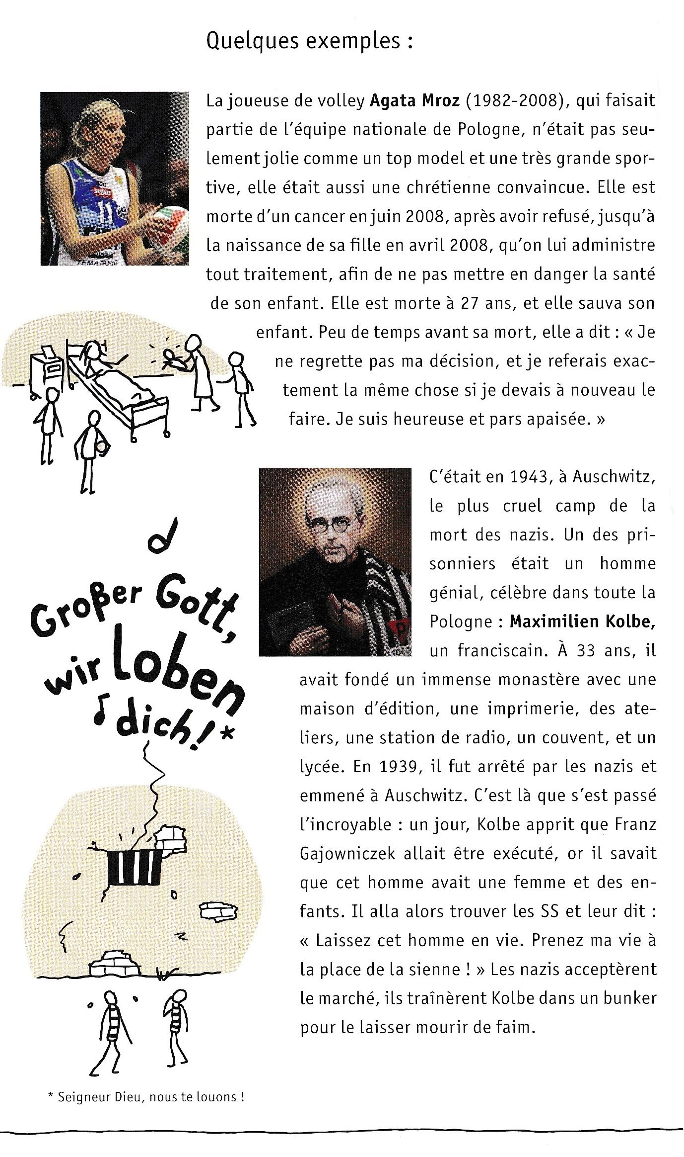

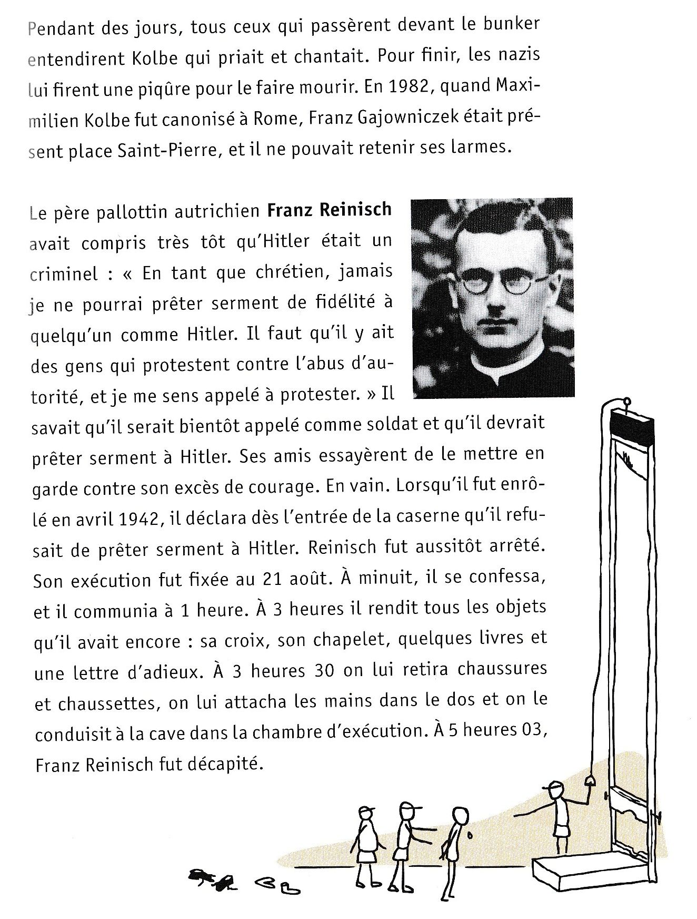

Mourir pour les autres : un grand mystère

Nous avons besoin que quelqu’un agisse à notre place quand nous ne pouvons pas le faire nous-mêmes.

Agata Mroz est morte à la place de son enfant.
Maximilien Kolbe est mort à la place de Franz Gajowniczek.
Franz Reinisch est mort à la place de tous ceux qui n’ont pas eu le courage de s’opposer à Hitler.

- Personne n’aurait pu sauver l’enfant d’Agata Mroz, si ce n’est Agata elle-même.
- Il n’y avait personne qui eût la force de sauver Franz Gajowniczek de la mort, si ce n’est Maximilien Kolbe.
- Il n’y avait personne d’autre que Franz Reinisch pour entendre que Dieu lui disait qu’il valait mieux mourir que de jurer fidélité à un criminel.

Et pourquoi Jésus est-il mort alors ? Parce que personne d’autre ne pouvait faire à sa place ce qu’il a fait pour nous.

- Nous faisons partie d’un monde créé par Dieu et qui persiste à vouloir s’éloigner de Lui à la vitesse de la lumière.
- Nous ne pouvons pas nous sortir tout seuls du bourbier dans lequel nous nous enlisons. Il faut que Dieu nous sauve et nous ramène à la maison.
- En Jésus, Dieu est venu tout près de nous. Sur notre terre marquée par le péché. Dans la misère et l’éloignement de Dieu. Dans les ténèbres de nos péchés, de nos tristesses, de nos souffrances, de nos cris, de notre désespoir, de la mort inéluctable. Dans les camps de concentration et les chambres à gaz.
- Nous pouvons toujours nous éloigner encore plus de Dieu. Mais quand nous sommes arrivés au fond du trou – il y a quelqu’un qui est là : Jésus-Christ.
- Dans le ravin de la mort, L’AMOUR nous attend.
- Quand Agata Mroz, Maximilien Kolbe et Franz Reinisch sont arrivés dans le ravin de la mort, ils ont été reçus par Jésus qui les a emmenés, dans la joie, à la grande fête de la vie, la Résurrection.

Dieu, un visage humain : Jésus – Prière du Pape Benoît XVI

Que je suis heureux, mon Dieu,
de pouvoir te regarder dans les yeux.

Plein de ton amour infini tu me regardes.

Et je te regarde, moi aussi.

Longuement, très longuement,
jusqu’à ce que nos regards se croisent
et, je le sais : tu es là, présent.

Regarde le fond de mon cœur !

Emporte tout ce qui est entre toi et moi.

Je voudrais te donner ma vie,
Dis-moi, toi, comment je le puis.

Amen.

Une histoire vraie : celle du vieux Wang

À l’époque du soulèvement des Boxers, une famille chrétienne tout entière fut massacrée par un homme du même village qui s’était mis à la tête d’une troupe de brigands.

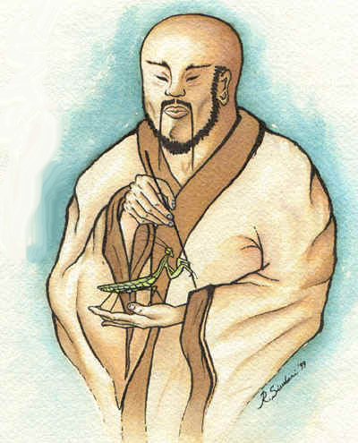
Seul le grand-père, le vieux Wang, avait été épargné. Le meurtrier avait fui, craignant, non sans raison, d’être lynché.

Après cinq mois que dura la terreur, quand le calme fut rétabli dans la région, l’assassin fit demander au missionnaire, le père Lebbe, s’il lui était permis de rentrer au village.

Le père fit venir Wang chez lui. Il commença de lui parler de ses enfants et de ses petits-enfants. Puis, à brûle-pourpoint, il lui posa cette question : « Que ferais-tu si le meurtrier de ta femme, de tes fils, de tes filles, de tous tes petits-enfants devait revenir au village ? Car l’assassin se repent et demande à revenir. »

Wang se mit alors à trembler de tous ses membres, puis il répondit doucement : « Je lui sauterais à la gorge, et je tâcherais de l’étrangler ; oui, de l’étrangler. »

Le père reprit alors la conversation, sans le moindre espoir, car ce qu’il demandait était trop au-dessus des forces humaines. Il continua cependant de parler, comme sous le coup d’une mystérieuse inspiration « Tu es chrétien, Wang, ou bien tu ne l’es pas. Il est des moments dans la vie où il n’existe pas de chemin intermédiaire entre celui des plus hauts sommets et celui du péché. Tu ne dois pas lui sauter à la gorge. Tu dois lui pardonner. »

Je savais, continue le père Lebbe, que c’était fou ce que je lui demandais. Mais, dans la foi de mon cœur, j’invoquais le Saint-Esprit. Wang me regardait le regard affolé. Et moi, je continuais de prier ; je ne disais plus rien. J’attendais.

Alors, brusquement, dans un sanglot, Wang s’écria : « C’est bien, mon père, oui, c’est bien : qu’il revienne au village ! »

Un soir, tous les chrétiens du village étaient réunis, comme chaque soir, autour de moi. Wang était assis à mes côtés. Tout son corps tremblait. Les nerfs de chacun étaient tendus, et l’émotion était générale : car, ce soir-là, le meurtrier de la famille Wang allait revenir et tous le savaient. Soudain le cercle s’ouvrit.

À la lueur des lanternes suspendues aux branches des arbres de la cour, je vis le meurtrier s’avancer. Il vint, la tête basse, et le pas lourd, comme chargé du poids écrasant des malédictions de toutes les victimes.

Moment de tension atroce. Il vint vers moi, et se jeta à genoux au milieu d’un silence effrayant. Ma gorge était serrée, mais mon cœur criait vers Notre-Seigneur.

Avec effort, je parvins à lui dire : « Mon ami, tu constates la différence. Ceux-ci sont des chrétiens ; mais si c’était nous qui avions exterminé ta famille, et que tu reviennes en force vainqueur, disposant de la force, toi, que nous ferais-tu ? » J’entendis un soupir profond, puis il se fit de nouveau un silence de mort. Et alors, il y eut un geste simple. D’une déchirante beauté. Le vieux Wang se leva et sortit du cercle. Il s’avança vers l’assassin toujours à genoux et tremblant de tous ses membres. Et Wang se pencha vers le bourreau de tous les siens, le releva, l’attira à soi, et le baisa au visage. Le meurtrier est revenu chez moi, me demandant de l’instruire. Il voulait se faire chrétien. Et un jour il fut baptisé. Et ce fut Wang qui fut son parrain. C’est ainsi que le meurtrier de ses enfants devint l’unique fils du vieux Wang.»
Le « Notre Père »
Pour mieux comprendre le « Notre Père » :

Notre Père, qui es aux cieux,
Père de tous les hommes, toi qui es invisible,
que ton Nom soit sanctifié,
nous voulons louer ta grandeur.
que ton règne vienne,
Que ta vie nouvelle se manifeste partout !
que ta volonté soit faite sur la terre comme au ciel.
Que ce que tu désires se réalise partout, dans le visible et l’invisible !
Donne-nous aujourd’hui notre pain de ce jour.
Donne-nous chaque jour ce dont nous avons besoin,
pardonne-nous nos offenses,
aide-nous à reconnaître nos manques d’amour et donne-nous un nouveau départ,
comme nous pardonnons aussi à ceux qui nous ont offensés,
comme nous aussi nous donnons une nouvelle chance à ceux qui nous ont fait du mal.
ne nous laisse pas entrer en tentation
Ne nous laisse pas seuls devant la tentation.
mais délivre-nous du Mal.
Fais que nous ne soyons jamais complices du mal.
Car c’est à toi qu’appartiennent le règne, la puissance et la gloire pour les siècles des siècles.
Car auprès de toi, tout est comme cela doit être ; tu peux tout !
Auprès de toi, la joie n’a pas de fin.
Amen.
Oui, c’est vrai.

Veni – Veni – Veni Sancte Spiritus

AMOUR :
Là où est l’Esprit-Saint, là est l’amour. L’amour est plus qu’un simple sentiment. Sinon nous n’éprouverions de l’amour que pour un petit bébé absolument adorable, alors que nous devons aimer tous les bébés, même les mal formés ! Quand l’Esprit de Dieu se déploie en nous, alors c’est comme si Dieu nous branchait sur son amour. En toi sont tous les sentiments que Dieu a lui-même pour ce qu’il a créé : les hommes, les animaux, les fleurs. Dieu est fou d’amour pour nous. L’Amour de Dieu n’est pas un « je t’aime à la rigueur », ni un « je t’aime parfois ». C’est un amour « qui ne finit pas ». Il est fidèle. Il transforme ton regard sur les autres et sur le monde.

JOIE :
Là où est l’Esprit, là est la joie. Imagine un concert de rock où tout le monde éclate de joie, où on danse, lève les bras au ciel, bondit en l’air. Jésus a vaincu la mort. Nous sommes sauvés. Nous pouvons danser de bonheur. Nous pouvons danser de bonheur, même si nous avons plein de problèmes sur le dos. On dit que les anges dansent dans le ciel. Et qu’il y a plus de joie pour un seul qui se convertit et qui essaie de ne plus pécher comme un idiot que pour « 99 justes ».

PAIX :
Là où est l’Esprit-Saint, là est la paix. Toute inquiétude intérieure se dissipe, la tristesse décroit, la peur s’en va. Tu trouves l’équilibre au fond de toi, tes passions ne sont plus ballottées au gré du vent. Les autres recherchent ton amitié, car tu es en harmonie avec toi-même et avec autrui, et même avec les animaux. La paix dans ton cœur te rend super sympa.

PATIENCE :
Là où est l’Esprit-Saint, là est la patience. La patience, cela veut dire que tu as une persévérance énorme, une grande endurance. Quand d’autres renoncent à faire quelque chose, toi, tu mets le turbo. Toi qui avais bien du mal à courir un 800 mètres, tu fais maintenant un marathon. Tu te moques des revers. L’Esprit-Saint fait de toi un battant, qui n’abandonne jamais. Tous se demandent d’où tu tires ce punch. Toi, tu sais.

BIENVEILLANCE :
Là où est l’Esprit-Saint, le cœur est attentif. Tu tiens la porte à une dame. Tu aides des camarades dans leurs devoirs. Tu entraînes en cachette quelqu’un qui est nul au volley. Mère Teresa disait à ses sœurs qui s’occupaient des mourants : « Ça ne suffit pas que vous les soigniez, il faut que vous le fassiez avec le sourire ! »
BONTÉ :
Là où est l’Esprit, là est la bonté. Dieu est absolument bon. Faire le bien nous rapproche de Dieu. Celui qui a l’habitude de faire le bien regarde avec bonté ceux qui l’entourent et surtout ceux qui ont des difficultés ou des ennemis. Tu parles avec un clochard, tu lui achètes un magazine, tu aides un enfant, tu prends le temps de parler avec quelqu’un qui est seul, d’écouter une personne âgée, tu es attentif aux autres. Être bon, c’est « le style » de vie de Dieu. Quand on est près d’un homme bon, on respire, on s’épanouit.

FIDÉLITÉ :
Là où est l’Esprit, là est la fidélité. Dieu n’est pas une fois comme ci, une fois comme ça. Tu peux lui faire confiance à 100%, même s’il accède à tes demandes différemment de ce que tu as souhaité. Il t’est fidèle, même si tu le trahis 1000 fois, lui et ton prochain. L’Esprit-Saint t’aide à fortifier ton cœur et à devenir fidèle « jusqu’à la mort » - à la vraie ressemblance du Dieu fidèle. Connais-tu Le Petit Prince, le livre de Saint-Exupéry ? Il dit une phrase magnifique : « Tu es responsable pour toujours de ce que tu as apprivoisé ».

DOUCEUR :
Là où est l’Esprit, là est la douceur. Ce fruit de l’Esprit veut dire que tu auras du courage, mais un courage doux, qui n’est pas violent et ne détruit pas plus qu’il ne construit pour obtenir une bonne chose, un courage qui édifie et qui crée quelque chose de beau. Oui, tu auras du courage, mais un courage fait d’amour et de patience. Accomplir de grandes choses avec une patience aimante, voilà la témérité qui plaît à Dieu. Dieu sauva le monde par une sorte d’audace particulière : il prit un chemin exempt de violence jusqu’à la croix.

MAÎTRISE DE SOI :
Là où est l’Esprit, là est la maîtrise de soi. L’Esprit conduit à être vraiment libre. Libre vis-à-vis des personnes, de l’argent, du sexe, de la drogue, du pouvoir, de la vanité : l’Esprit ne berce personne d’illusions. Il t’amène à être toi-même. Le meilleur de toi-même.

La confirmation :
un sacrement qui envoie
4ème Étape…
Un logo spécialement conçu pour le Mois missionnaire extraordinaire représente « une croix missionnaire dont les couleurs traditionnelles rappellent les cinq continents ». Le journal « La Croix, explique un communiqué, est l’instrument et le signe effectif de la communion entre Dieu et les hommes pour l’universalité de la mission : elle est lumineuse, colorée, signe de victoire et de résurrection. »
Les mots « Baptisés et envoyés », qui accompagnent l’image, indiquent les « deux éléments caractéristiques de chaque chrétien : baptême et proclamation.
Les couleurs de la croix ont une signification particulière. « Le rouge, rappelle le sang des martyrs du continent américain, semences d’une nouvelle vie dans la foi chrétienne. Le vert est la couleur de la vie et symbolise la croissance, la fertilité, la jeunesse et la vitalité. Le vert est aussi la couleur de l’espérance, l’une des trois vertus théologales. Le blanc est un symbole de joie, le début d’une nouvelle vie en Christ… Le jaune est une couleur de lumière … Le bleu est la couleur de l’eau de la vie qui nous désaltère et nous restaure sur le chemin de Dieu ; c’est la couleur de notre ciel, un signe de la demeure de Dieu avec nous les hommes. »

Vers la Célébration

Dans cette quatrième étape, le moment est venu de te décider : veux-tu continuer à vivre avec le Christ, à répondre à son appel ? Avec les autres baptisés-confirmés, veux-tu te mettre au service de l’Église ? Le diocèse a besoin de toi, de vous tous, pour continuer sa mission. C’est pourquoi tu es invité à écrire à l’Évêque pour lui demander de recevoir le sacrement de confirmation.
À la fin de la célébration de chaque sacrement, le prêtre dit : « Allez, dans la paix du Christ ». L’Église, c’est le Peuple des baptisés qui se rassemblent dans la prière, pour être envoyés.
Au cours de la célébration de confirmation, il y aura la proclamation du Credo. Un jour tu as été baptisé dans la foi de l’Église. Aujourd’hui cette même Église t’invite à la proclamer avec toute l’assemblée.
Puis l’Évêque et les prêtres qui lui sont associés imposeront les mains sur tous les confirmands en demandant au Seigneur de répandre sur eux son Esprit Saint. Enfin l’Évêque fera sur le font de chacun un signe de croix avec le Saint Chrême en disant : « Sois marqué de l’Esprit Saint, le don de Dieu ».
Dans cette quatrième étape, nous prendrons le temps de découvrir ces gestes et ces paroles. C’est très important car tu vas devenir un chrétien confirmé.
« Cet Esprit de sagesse et d’intelligence, de conseil et de force » ne le garde pas pour toi ! Vas-y, tu peux compter sur lui. Il y a déjà beaucoup de chrétiens qui en vivent ! C’est pourquoi au cours de la célébration nous prendrons aussi le temps de dire merci, de rendre grâce au Seigneur pour tout ce qu’il fait pour les hommes aujourd’hui.
À la fin de la célébration, l’Évêque vous enverra, toi et tous les confirmés, à votre responsabilité de baptisés-confirmés pour être témoins que l’Esprit du Ressuscité vous a « touchés », pour annoncer que Jésus Christ vient aimer tous les hommes. Dans ta façon de vivre chaque jour, au collège, au lycée, en famille, au travail, dans tes loisirs, avec tes amis, dans tes choix plus décisifs comme dans la monotonie du quotidien. À travers tes gestes et tes paroles, l’Église t’appelle à témoigner de la joie des baptisés. Bien sûr ce ne sera pas toujours facile, parfois il y aura des mauvaises herbes au milieu du champ de blé. Mais le Seigneur offre toujours sa force et son pardon à qui le lui demande. Et puis, tu n’es pas tout seul. Si on s’y met tous, avec la force de l’Esprit, la moisson sera belle !

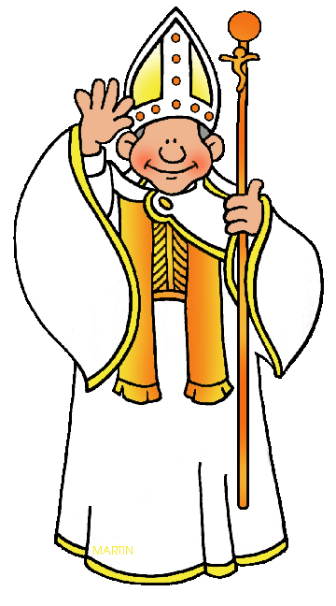
Prière pour l'année de l'Appel

Père de miséricorde, « la moisson est abondante, mais les ouvriers peu nombreux » ; rends nos communautés locales vivantes, ferventes et joyeuses ; qu’elles deviennent vraiment fraternelles, missionnaires et appelantes !
Envoie ton Esprit sur nos familles : qu’elles soient de « petites Églises » où parents et enfants grandissent dans la foi !
Que ton Esprit suscite parmi les jeunes des vocations sacerdotales et religieuses !
Qu’à l’exemple de la Vierge Marie, et par sa maternelle intercession, ceux que tu appelles puissent répondre généreusement et sans tarder, pour ta gloire et le salut du monde !
Nous te le demandons, par Jésus, le Christ, notre Seigneur. Amen.

Tulle, le 16 juin 2019
Francis, Évêque de Tulle
1 La lettre à ton Évêque
Quelques idées pour rédiger ta lettre à Monseigneur l’Évêque :

- Tu peux te présenter rapidement,
- parles de ce que tu vis dans ton équipe,
- exprime ce que tu aimes dans cette vie en équipe,
- raconte ce que tu as découvert dans cette équipe,
- dis pour quelles raisons tu désires être confirmé,
- partage tes projets d’avenir pour toi et l’équipe,
- parles de tes questions, de tes joies, de ta foi, de ce que tu aimes.

Ci-dessous tu trouveras une lettre écrite par une jeune de 15 ans :

Monseigneur,
Mon nom est ……………., j’ai 15 ans et je me prépare cette année à la confirmation. J’ai fait ma profession de foi, et la confirmation est pour moi le prolongement de ma vie avec Dieu.
Comme son nom l’indique, la confirmation est pour moi l’occasion de confirmer à Dieu ma volonté de croire en Lui et de le servir tout au long de ma vie.
Ma catéchiste m’a bien épaulé pour arriver à ce jour de joie dans les meilleures conditions possibles car l’année de la 3ème avec le brevet en juin demande beaucoup d’efforts et de persévérance.
Je prie Dieu de m’aider à mener à bien ces deux grands projets de ce printemps et demande à la Vierge Marie de me soutenir en toutes circonstances.
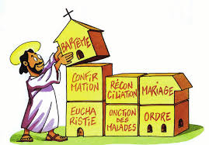

Petit conseil : la lettre ci-dessus va te donner des idées, mais reste simple, même quand tu écris à ton Évêque.

2 Libère ton cœur ! Va te confesser !
Pour découvrir ce qui ne tourne pas rond dans ma vie, et qui n’est plus conforme à la volonté de Dieu, je peux m’aider d’une grille d’examen de conscience. La plus ancienne, ce sont les « dix commandements ». Mais il en existe d’autres, sur Internet, par exemple. En voici une, qui a été conçue exprès pour des jeunes.

- Que j’apprécie les belles choses de la vie n’est pas un péché, c’en est un si j’en fais mes idoles, et que je veuille les avoir à tout prix.

- Que je veuille bien gagner ma vie n’est pas un péché, c’en est un si l’aisance passe avant tout pour moi, et si j’ai peur de rater ma vie en partageant et en étant généreux avec les autres.

- Que je tienne à mes droits n’est pas un péché, c’en est un si j’abuse de mes droits, si je n’ai d’égards pour personne, et que je méprise des droits d’autrui.

- Que je sente en moi des désirs sexuels et des pulsions n’est pas un péché, c’en est un si je me laisser dominer par mes instincts, et que j’abuse des autres pour satisfaire mes convoitises.

- Que je trouve certains antipathiques n’est pas un péché, c’en est un si je me comporte avec eux comme s’ils n’étaient pas, comme moi, des enfants aimés de Dieu.

- Que je critique les autres n’est pas forcément un péché, c’en est un si je le fais sans fondement, sans amour, que je les blesse ou blesse injustement leur réputation.

- Que l’envie, la cupidité ou la colère montent en moi, ce n’est pas encore un péché, c’en est un si je n’essaie pas de maîtriser mes sentiments, et que je me laisse mener par eux.

- Que je parle des autres n’est pas un péché, c’en est un si je dis du mal d’autrui, avec haine et sans scrupule.

- Que je me taise dans des situations conflictuelles n’est pas un péché, c’en est un si je ne dis rien alors que d’autres sont méprisés, calomniés, ou victimes de mensonges.

- Que je sois impliqué dans les polémiques n’est pas un péché, c’en est un si j’en déclenche, si je n’écoute pas les autres, si je ne m’occupe pas de leur avis, si je ne me réconcilie avec personne.

- Que mon cœur soit souvent sec quand je prie n’est pas un péché, c’en est un si je ne prends pas le temps de prier ou si je ne me donne pas la peine de m’ouvrir à Dieu et d’écouter sa voix.

- Que ma foi soit quelquefois chancelante n’est pas un péché, c’en est un si je me soustrais à la communauté des croyants, si je ne vais pas régulièrement à la messe, si les réalités terrestres sont plus importantes pour moi que les célestes.

- Que je fasse des projets pour ma vie n’est pas un péché, c’en est un si ma foi en Dieu n’y joue aucun rôle et si je ne m’intéresse plus au fait que chaque jour ma vie est dans sa main.

- Et pour conclure voici un acte de contrition :
Mon Dieu, j’ai un très grand regret de t’avoir offensé, parce que tu es infiniment bon et que le péché te déplaît.
Je prends la ferme résolution, avec le secours de ta sainte grâce de ne plus t’offenser et de faire pénitence. Amen.

Prières

Viens, Esprit-Saint

Viens, Esprit-Saint,
et envoie du haut du ciel
un rayon de ta lumière.

Viens en nous, père des pauvres,
viens, dispensateur des dons,
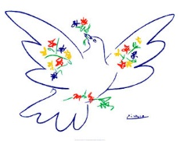
viens, lumière de nos cœurs.

Consolateur souverain,
hôte très doux de nos âmes
adoucissante fraîcheur.

Dans le labeur, le repos,
dans la fièvre, la fraîcheur,
dans les pleurs, le réconfort.

Ô lumière bienheureuse,
viens remplir jusqu’à l’intime
le cœur de tous tes fidèles.

Sans ta puissance divine,
il n’est rien en aucun homme,
rien qui ne soit perverti.

Lave ce qui est souillé,
baigne ce qui est aride,
guéris ce qui est blessé.

Assouplis ce qui est raide,
réchauffe ce qui est froid,
rends droit ce qui est faussé.

À tous ceux qui ont la foi
et qui en toi se confient
donne tes sept dons sacrés.

Donne mérite et vertu,
donne le salut final
donne la joie éternelle. Amen. Alléluia.

Esprit-Saint, respire en moi

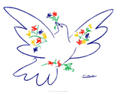
Respire en moi, Esprit-Saint, que mes pensées soient saintes.
Guide-moi, Esprit-Saint, que mes œuvres soient saintes.
Séduis-moi, Esprit-Saint, que l’amour en moi soit saint.
Donne-moi ta force, Esprit-Saint, que je préserve en moi ce qui est saint.
Préserve-moi, Esprit-Saint, de ne jamais perdre ta sainteté qui est en moi. Amen.

Marie, tu es restée fidèle
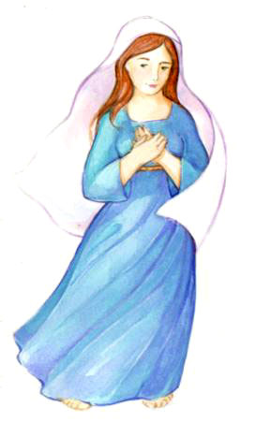
Sainte Marie, Mère du Seigneur,
tu es restée fidèle quand les disciples se sont enfuis.
De même que tu as cru quand l’ange t’a annoncé l’incroyable
– que tu allais devenir la Mère du Très-Haut –
de même, tu as cru, à l’heure de sa plus grande humiliation.
Ainsi, à l’heure de la croix,
à l’heure de la nuit la plus sombre du monde,
tu es devenue Mère des croyants, Mère de l’Église.
Nous te prions, apprends-nous à croire, et aide-nous,
afin que notre foi devienne courage de servir et
geste d’un amour qui vient en aide et
qui sait partager la souffrance. Amen.
Benoît XVI

Invocations inhabituelles de l’Esprit-Saint

Esprit-Saint, source de Vérité, toi, souffle de Dieu, dispensateur de la vie,

Surprends-moi dans ma vie quotidienne,
Suis-moi jusque dans mes projets,
Transforme-moi dans mon savoir,
Comble-moi de tous tes dons,
Plonge-moi dans l’eau que je sois purifié,
Stimule mon talent pour qu’il travaille,
Agis en moi pour que mon moi disparaisse,
Allume en moi ton charisme pour que je témoigne de toi,
Cherche-moi quand je me sauve,
Recueille-moi quand je suis en errance,
Secoue-moi quand je suis négligent,
Donne-moi des ailes quand je crée,
Viens à ma rencontre quand je te cherche,
Accompagne-moi quand je suis dans mes pensées,
Aide-moi à comprendre quand je ne comprends pas,
Fais-moi sursauter quand je m’engourdis,
Entre en moi quand je suis fermé,
Purifie-moi quand je suis tenté,
Enflamme-moi quand je suis glacé,
Submerge-moi quand je suis orgueilleux,
Envahis-moi quand je suis vide,
Donne-moi ta joie quand je suis triste,
Prie en moi quand je n’ai pas les mots,
Console-moi quand je suis abandonné,
Guéris-moi quand je suis malade,
Retiens-moi quand je tombe,
Abrite-moi quand je n’ai pas d’abri,
Prends-moi quand je brûle de désir,
Jubile en moi quand je t’aime.

3 La célébration de la confirmation
L’Église est rassemblée pour célébrer le don du Seigneur sans cesse renouvelé. Dans cette assemblée, chacun a sa place et sa vocation de baptisé. C’est le corps du Christ que l’Esprit-Saint unifie dans une même foi, un même baptême, une même mission. Le chant d’entrée nous fait une âme commune et un cœur fraternel.

Accueil et présentation
L’Évêque, pasteur de son diocèse, ouvre la prière :
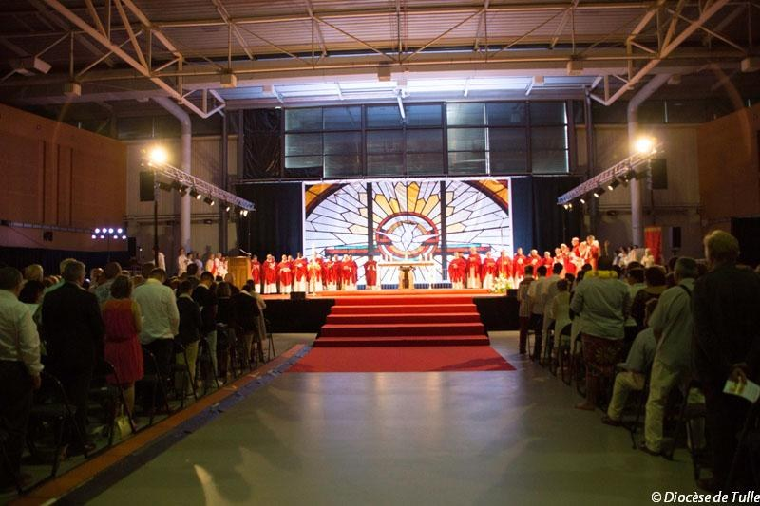
Nous proclamons tous, par notre présence ici, par notre assemblée qui célèbre et prie, que nous vivons bien mieux grâce à Dieu.
Nous proclamons que nous avons besoin :
- De son amour pour apprendre à aimer,
- De son pardon pour apprendre à pardonner,
- De sa fidélité pour faire et refaire les nôtres,
- De sa passion pour bien vivre les nôtres,
- Du chemin qu’il prend pour orienter le nôtre.

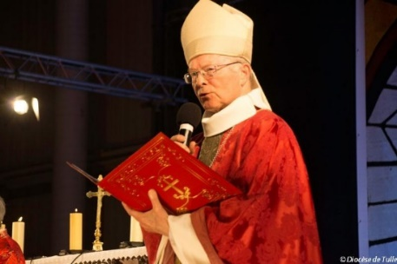
La Liturgie de la Parole
C’est Dieu qui a l’initiative de l’appel. L’assemblée se met à l’écoute de sa Parole. C’est la Bonne Nouvelle que nous acclamons.
La Profession de Foi
Un sacrement ne peut être célébré que dans la foi. Tous nous renouvelons notre adhésion à quelqu’un : « Je crois en Dieu, en Jésus-Christ, et en l’Esprit Saint ».
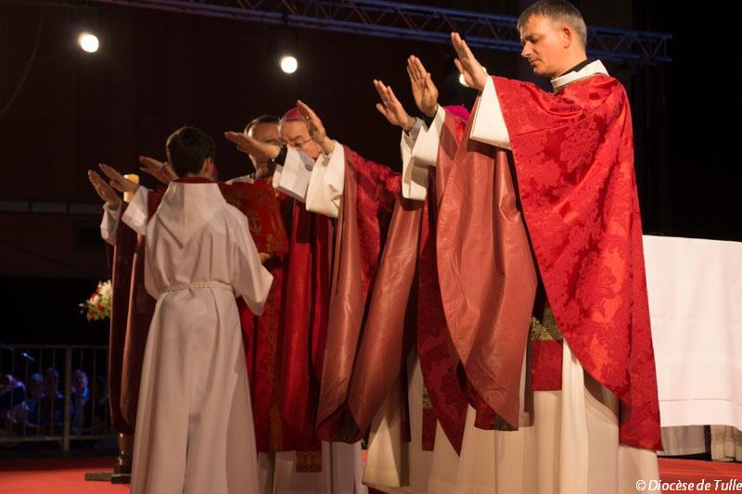

L’Imposition des mains
Dès l’Ancien Testament, ce geste exprimait une bénédiction, une protection, un choix de Dieu, pour une mission. Aux débuts de l’Église, on le fit pour Barnabé et Paul pour les envoyer en mission. C’est ainsi que les Apôtres transmettaient.

L’Évêque dit alors cette prière :
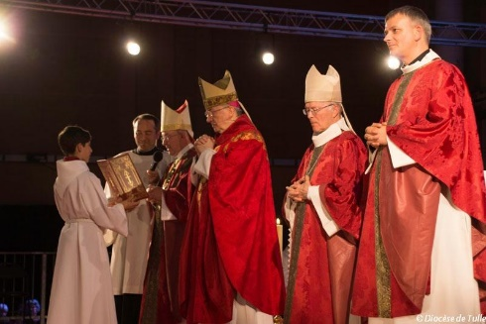
Dieu très bon, Père de Jésus, le Christ, notre Seigneur, regarde ces baptisés sur qui nous imposons les mains : par le baptême, tu les as libérés du péché, tu les as fait renaître de l’eau et de l’Esprit ; comme tu l’as promis, répands maintenant sur eux ton Esprit ; donne-leur en plénitude l’Esprit qui reposait sur ton Fils Jésus : esprit de sagesse et d’intelligence, esprit de conseil et de force, esprit de connaissance et d’affection filiale ; remplis-les de d’esprit d’adoration.

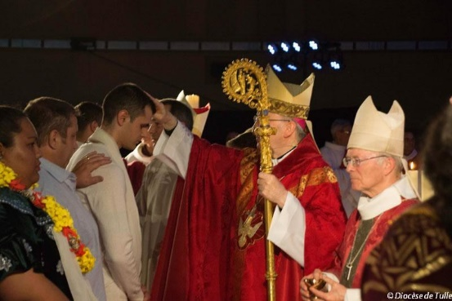
La chrismation
Signe essentiel. L’huile parfumée imprègne, adoucit, fortifie. Elle a toujours signifié, dans l’Ancien Testament et dans l’Église, la présence de l’Esprit de Dieu. L’Esprit de Dieu imprègne la personne qui reçoit le Saint Chrême. C’est l’huile qui sert pour le baptême, la confirmation et l’ordination des prêtres et de l’Évêque. Après l’onction, l’Évêque donne un signe de paix au nouveau confirmé.

La Prière Universelle
Pour notre Évêque Monseigneur ____________________ et tous les prêtres du diocèse, afin que l’Esprit-Saint les assiste toujours pour annoncer l’Évangile et guider le peuple chrétien. Ensemble prions.
Pour nous, qui venons d’être confirmés, afin que le Saint-Esprit nous donne le courage de vivre notre vie chrétienne en faisant tous les jours des progrès dans la Foi, l’Espérance et l’Amour. Ensemble prions.
Pour qu’à l’exemple des Apôtres, nous soyons de fervents témoins du Christ Ressuscité et pour que, par notre amour, nous puissions toucher le cœur de tous ceux qui ne le connaissent pas. Ensemble prions.
Pour nos frères persécutés à cause de leur foi. Pour ceux qui sont assassinés, brimés, chassés de la terre de leurs ancêtres. Pour qu’ils se gardent eux-mêmes de la vengeance et de la violence. Pour qu’ils conservent l’espoir, et que le témoignage de leur martyr nous arrache à notre indifférence. Ensemble prions.

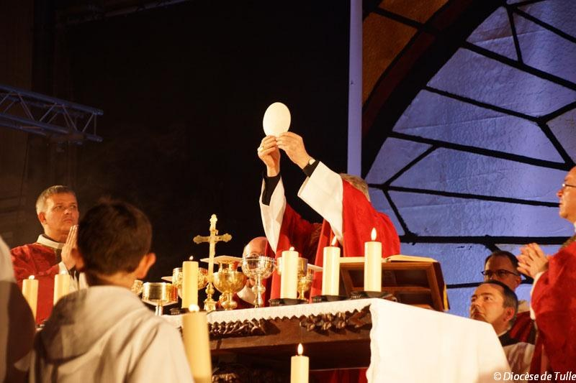
La Liturgie de l’Eucharistie
C’est l’action de grâces, le merci et l’offrande de toute l’Église, prise dans l’action de grâces et l’offrande du Christ Jésus. Au moment d’être livré, il prit le pain, il rendit grâces, il le rompit et le donna à ses disciples en disant : « Prenez et mangez en tous, ceci est mon corps livré pour vous, ceci est la coupe de mon sang, de l’alliance nouvelle et éternelle. Faites cela en mémoire de moi ».

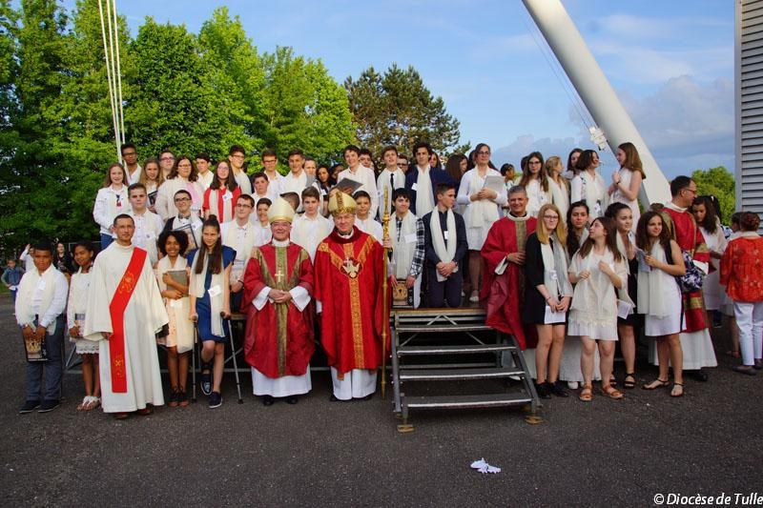
C’est une bénédiction et un envoi en mission
Encouragement de l’Évêque : « Jeunes confirmés d’aujourd’hui ou d’hier, avancez tous sur les routes de la vie comme témoins fervents de la Pentecôte, source inépuisable de jeunesse et de dynamisme pour l’Église et pour le monde ». Saint Jean-Paul II.

Affermis, Seigneur, ce que tu as réalisé en nous, et garde au cœur de tes fidèles les dons du Saint-Esprit, afin que les chrétiens n’aient pas honte de la croix du Christ mais proclament dans le monde leur foi au Seigneur ressuscité et qu’ils accomplissent ses commandements avec un amour généreux. Par Jésus, le Christ, notre Seigneur. Amen.

Ce livret de confirmation provient en partie de :
« Souffle d’Avenir » et de « Youcat.

Composition et mise en pages par Jacqueline
du Blog de Jackie
http://laviedesparoisses.over-blog.com/
Achevé d’imprimer en octobre 2019

